

**2025届毕业设计（论文）**

**四轴无人机智能控制系统设计**

院 、 部：智能制造与机械工程学院

学生姓名： 唐永康

指导教师： 宋文青

职 称： 副教授

专 业： 智能制造工程

班 级： 机器人2101

学 号： 21030940139

2025年06月

摘 要

无人机相关技术在众多行业中的应用日益增多，特别是在城市建筑和工业领域。尽管大型无人机因其规模和能力而受到关注，但在小型工程中的应用却常常被忽视。与大型无人机相比，小型无人机以其较低的购置成本、快速部署和便于携带的优势，展现出其在特定应用场景中的潜力。因此，小型无人机的小型化、轻便化、经济性和安全性成为了其发展的重要方向。

本文提出了一种新型四轴无人机智能控制系统的设计方案，涵盖了机体结构设计和智能控制模块设计。研究重点在于四轴无人机的结构分析，主承力结构和起落架的设计；智能化模块则包括飞行姿态控制系统和地面通信系统的开发。飞行姿态控制系统旨在通过传感器数据和飞行控制算法实现无人机的稳定飞行；地面通信系统则通过无线传输技术，实现无人机与地面控制站之间的数据交换，从而实现远程控制和飞行数据的实时监控。

本设计预期将在小型工程领域发挥重要作用，其轻量化主承力结构设计有助于减少能源消耗和制造成本，提高经济效益；起落架的自锁功能有效防止位移，电机控制的旋转操作简便，同时飞行姿态控制系统为操作人员提供安全保障，满足飞行安全需求，实现智能化控制。因此，本设计相较于市场上现有的小型无人机具有显著的特色和优势。

关键词: 无人机；机体结构设计；飞行控制系统设计；地面通信设计

ABSTRACT

The application of unmanned aerial vehicle (UAV) technology has been increasing across various industries, particularly in urban construction and industrial sectors. While large-scale UAVs have garnered attention due to their scale and capabilities, their application in small-scale engineering projects is often overlooked. Compared to their larger counterparts, small UAVs offer the advantages of lower acquisition costs, rapid deployment, and ease of transportation, demonstrating their potential in specific application scenarios. Thus, the miniaturization, portability, economy, and safety of small UAVs have become important development direction for their development.

This paper presents a novel design scheme for a small intelligent quadrotor drone control system, covering both the airframe structural design and intelligent control module design. The research focuses on the structural analysis of the quadrotor drone, the design of the main load-bearing structure and landing gear; the intelligent module includes the development of a flight attitude control system and a ground communication system. The flight attitude control system aims to achieve stable flight of the drone through sensor data and flight control algorithms; the ground communication system enables data exchange between the drone and the ground control station through wireless transmission, thereby achieving remote control and real-time monitoring of flight data.

This design is expected to play a significant role in the field of small-scale engineering. Its lightweight main load-bearing structure design helps reduce energy consumption and manufacturing costs, improving economic benefits; the self-locking function of the landing gear effectively prevents displacement, and the motor control rotation is easy to operate. Meanwhile, the flight attitude control system provides safety assurance for operators, meeting flight safety requirements and achieving intelligent control. Therefore, this design has distinct features and advantages compared to existing small drones on the market.

Keywords: Drone; Airframe Structural Design; Flight Control System; Communication System Design

目 录

第1章 绪论 5

1.1 课题研究的背景 5

1.2 国内外发展状况 7

1.3 本文的主要内容 8

1.4 本章小结 9

第2章 机构设计 10

2.1 小型起吊机设计参数的选取 10

2.2 臂架结构设计 11

2.3 臂架伸缩机构设计 12

2.3.1 顺序伸缩方案 13

2.3.2 同步伸缩方案 14

2.3.3 臂架尺寸的初步确定 14

2.3.4 有限元分析 17

2.4 底座结构设计 27

2.4.1 设计思路 27

2.4.2 旋转设计 28

2.4.3 自锁设计 29

2.4.4 底座有限元分析 30

2.5 起升机构设计 33

2.5.1 钢丝绳的选择 33

2.5.2 卷筒选择 33

2.6 本章小结 34

第3章 智能模块控制 35

3.1 设计概述 35

3.2 主程序 37

3.3 电路原理图说明 38

3.4 电路设计 40

3.4.1 按键电路的设计 40

3.4.2 时钟电路的设计 40

3.4.3 复位电路的设计: 41

3.4.4 声音报警电路的设计 42

3.4.5 报警灯光显示电路设计 42

3.4.6 电机驱动电路 43

3.5 本章小结 43

第4章 控制器的仿真及分析 44

4.1 Proteus软件简介 44

4.2 基于Proteus的仿真设计 44

4.3 仿真模块总体以及功能概述 45

4.4 本章小结 49

第5章 总结 50

致 谢 51

参考文献 52

附 录 54

2. 绪论
   1. 课题研究的背景

随着城市化进程的不断推进和建筑行业的蓬勃发展，小型工程在城市建设中的比重逐渐增大。这些工程往往需要在有限的空间内进行精细作业，对施工设备的灵活性和高效性提出了更高要求。起吊机作为建筑施工中的重要设备，其性能与安全性直接影响到工程的进展和质量。因此，研究小型起吊机的机构设计、电机驱动系统设计以及安全报警装置设计，对于满足小型工程的实际需求、提高施工效率、保障施工安全具有重要意义。

建筑行业的发展趋势来看，小型工程日益增多，对起吊机的需求也呈现出多样化和个性化的特点。传统的大型起吊机虽然功能强大，但因其体积庞大、操作复杂、成本高昂等特点，无法满足小型工程的实际需求。而小型起吊机因其体积小、重量轻、操作简便等优点，逐渐成为小型工程施工中的重要设备。然而，目前市场上的小型起吊机在技术方面仍存在一些不足，如机构设计不合理、电机系统、安全报警装置缺失等，这些问题制约了小型起吊机在小型工程中的广泛应用。

科技的进步和工程建设的不断发展，安全性和智能化已经成为建筑行业的重要发展趋势。对于起吊机而言，提高安全性和智能化水平可以降低事故风险，保障施工人员的生命安全。传统的起吊机在安全性和智能化方面存在较大的局限性，无法满足现代建筑行业对设备性能和安全性的高要求。因此，研究小型智能起吊机的机构设计、电机驱动设计以及安全报警装置设计，具有重要的现实意义和应用价值。

在机构设计方面，小型起吊机需要考虑到其特殊的工作环境和使用需求。例如，在小型工程项目作业时，起吊机需要具有更小的体积和更高的灵活性；在承载重物时，起吊机需要具有更强的承载能力和稳定性。因此，优化机构设计是提高小型起吊机性能的关键。通过改进结构布局、改变安装支撑底座等手段，可以提高起吊机的承载能力和稳定性，降低故障率，延长使用寿命，如图1所示一种起吊机。

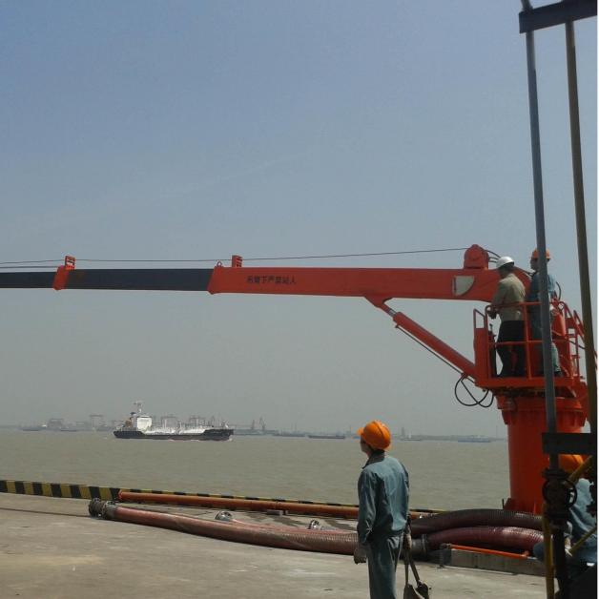

图 1 伸缩式起吊机

在电机驱动设计方面，小型起吊机需要具有一定可靠的电机驱动系统。传统的起吊机往往是底面固定连接，难以满足现代小型工程对施工设备的高要求。因此，改进驱动系统设计是提高小型起吊机性能的重要途径。通过采用先进的电机、电机驱动模块、提高系统效率等手段，可以降低能耗、提高作业效率、减少故障发生，从而满足现代小型工程对施工设备的性能需求。

在安全报警装置设计方面，小型起吊机需要具有完善的安全报警系统。由于小型工程往往需要在复杂多变的环境中进行作业，施工设备的安全性尤为重要。传统的起吊机在安全报警方面往往存在不足，无法及时发现和处理潜在的安全隐患。因此，设计智能安全报警装置是提高小型起吊机安全性的关键。通过采用传感器技术、基于AT89C51单片机可以实时监测起吊机的周围环境变化，一旦发现异常情况，便能立即发出警报并采取相应的安全措施，从而确保施工人员的生命安全。

市场竞争的加剧和客户需求的多样化，起吊机技术的创新与发展也显得尤为重要。通过深入研究小型起吊机的机构设计、电机驱动设计以及安全报警装置设计，可以推动起吊机技术的创新和发展，提高起吊机的性能和安全性，满足市场的多样化需求。同时，这也有助于提升我国起吊机行业的整体竞争力，推动起吊机行业的持续健康发展。

综上所述，研究小型起吊机的机构设计、驱动系统设计以及安全报警装置设计具有重要的理论和实践意义。通过对小型起吊机的研究和改进，不仅可以满足小型工程的实际需求，提高施工效率和质量，还可以推动起吊机技术的创新和发展，提升我国起吊机行业的国际竞争力。因此，本研究选题具有重要的研究价值和应用前景。

在未来的研究中，我们可以进一步探索新型材料和先进制造工艺在小型起吊机机构设计中的应用，以提高起吊机的强度和耐用性；研究小型起吊机的绿色节能技术，以降低能耗和排放，符合绿色建筑的发展趋势；还可以研究小型起吊机的智能化技术，如应用物联网、大数据等先进技术，实现起吊机的远程监控、故障诊断和自动维护等功能，提高施工效率和管理水平。

所以小型起吊机作为建筑行业中的重要设备，其机构设计、驱动系统设计以及安全报警装置设计的研究和改进具有重要的理论和实践意义。通过不断深入研究和创新，相信小型起吊机将在未来的建筑行业中发挥更加重要的作用，为小型工程的施工提供更加高效、安全、经济的解决方案。

* 1. 国内外发展状况

近年来，随着全球经济的不断增长和基础设施建设的日益推进，起吊机在各个领域的应用变得愈发广泛。在工程建筑上面，起吊机的作用更是毋庸置疑。然而，随着施工环境的复杂化和精密化，传统的大型起吊机在某些小型工程中体型过于巨大，适用性不高，因此，小型起吊机应运而生，并逐渐成为了市场上的新宠。

在国内，小型起吊机的发展呈现出蓬勃的态势。随着城市化进程的加快和建筑行业的蓬勃发展，小型工程项目的发展有着巨大的潜能，对小型起吊机的需求也日益旺盛。国内众多起吊机制造商纷纷瞄准这一市场空白，加大研发力度，推出了一系列具有自主知识产权的小型起吊机产品。这些产品不仅具备轻便、灵活、易操作的特点，还具备较高的安全性和稳定性，满足了小型工程对起吊机的特殊要求，如图2所示为一种新型小型起吊机设计。

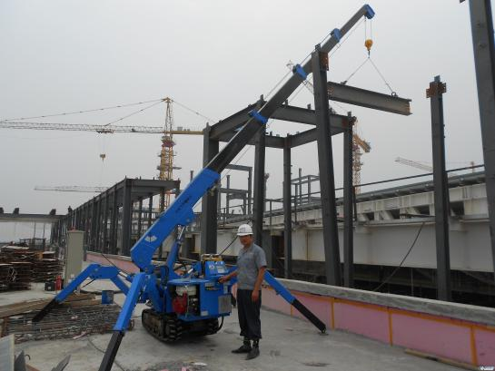

图 2 小型蜘蛛腿起吊机

国内小型起吊机行业在技术创新方面也取得了显著成果。许多厂家开始尝试将先进的电子技术、传感技术和智能控制技术等应用于小型起吊机的设计和制造中，使得起吊机的性能得到了大幅提升。例如，一些高端小型起吊机配备了先进的液压系统和系统控制装置，相比于传统起吊机，这种小型起吊机具备了一定的智能系统，方便工人操作的同时也保证了工作的安全性，也大大提高了起吊机的安全性和可靠性。

与国际先进水平相比，国内小型起吊机行业在整体技术水平和市场竞争力方面仍存在差距。部分产品在结构设计、制造工艺和材料选用等方面还有待提升，同时在智能化、自动化等方面也需进一步加强研发和应用。因此，国内小型起吊机行业需要加大创新力度，提高产品在国内市场上的竞争力。

在国际上，小型起吊机的发展同样受到广泛关注。欧美等发达国家在小型起吊机的研发、制造和应用方面处于领先地位。这些国家的小型起吊机产品不仅种类繁多、性能优越，而且在智能化、环保等方面也具有较高的水平。许多国际知名起吊机制造商纷纷推出了一系列高性能、高品质的小型起吊机产品，为全球建筑行业提供了优质的起吊解决方案。

国际上的小型起吊机行业也在不断探索新的应用领域和市场空间。随着新能源、环保等领域的快速发展，小型起吊机在风能、太阳能等新能源设备的安装和维护方面展现出了广阔的应用前景。此外，在航空航天、船舶制造等领域，小型起吊机也发挥着重要作用。

国际小型起吊机市场同样面临着激烈的竞争和挑战。随着全球经济的不断变化，国内外市场要求的提高。同时，随着技术的不断进步和市场的不断变化，小型起吊机行业也面临着不断升级换代的压力。因此，国际小型起吊机制造商需要密切关注市场动态和技术发展趋势，加强产品创新和市场营销力度，以应对市场的挑战和变化。

国内外小型起吊机行业都呈现出蓬勃发展的态势，但国内行业在技术创新和市场竞争力方面仍需加强。未来，随着全球经济的持续增长和基础设施建设的不断推进，小型起吊机市场将迎来更加广阔的发展前景。国内小型起吊机制造商需要抓住机遇，加大研发力度，提升产品质量和企业核心竞争力，以在激烈的市场竞争中有一席之地。同时，还需要加强与国际先进企业的合作与交流，共同推动全球小型起吊机行业的进步与发展。

相信在未来，随着加工工艺技术提高、以及零件材料的研究进展和工程技术的不断涌现，小型起吊机的性能和功能将得到进一步提升。因此，小型起吊机行业在安全化，智能化，轻便化有很好的发展空间。

* 1. 本文的主要内容

本文设计了一种小型智能起吊机，它综合了结构设计和控制系统两个方面的设计，旨在提高小型起吊机的应用范围以及一定的智能化。

相比于传统大型起吊机的高成本、架设时间的增长以及运输的不便等特点。小型智能起吊机就如何降低成本，架设灵活并且方便运输，具备一定的智能控制功能成为了待解决的问题，所以小型化、轻便化和经济化，安全化，智能化也成为了起吊机的另一个发展方向，论文主要包括以下几个方面:

(1)通过对小型起吊机进行结构设计，对起吊机整体进行分析，包括对主梁设计，底座设计、起吊机的外形尺寸和各个机构的布局等。

(2)运用AT89C51对小型智能起吊机进行简单的底座电机驱动设计。

(3)运用AT89C51单片机控制热敏传感器，进行安全报警装置设计，实现智能安全报警功能。

* 1. 本章小结

本文划分为四个章节，首章为绪论，详细阐述了小型起吊机研究课题的背景和以及面对的问题，同时深入探讨了国内外的现状和小型起吊机未来的发展趋势以及发展方向。并详细说明了论文的研究目的及意义，以及主要工作内容和设计思路。在第二章中，我们详细探讨了小型智能起吊机机构设计，而在第三章中，我们则深入探讨了小型起吊机智能报警系统，以及电机驱动控制的设计过程。在第四章中，我们对报警以及电机驱动进行了模拟和分析，以确保系统的稳定性和可靠性。最后一章进行总结。

1. 机构设计
   1. 小型起吊机设计参数的选取

一般来说，小型起吊机的形状和尺寸应足够小，易于操作。小型起吊机通常设计支撑部分为底座支撑，通过与底面之间的摩擦实现支撑。由此可以知道，为了确定小型起吊机的尺寸，应首先分析其运行环境。根据《住宅设计规范》，住宅建筑高度为2.8米，商业办公楼高度一般为3.8~4.2米；根据《民用建筑总则》，空白层高度一般为0.8~1米，室内走廊宽度应大于或等于1.5米[4]。因此，小型起吊机的主梁最大长度大于3.5米，高度应小于等于3米，宽度应小于等于2米。小型起吊机的结构尺寸如表1所示。

表 1小型起吊机的结构尺寸

|  |  |
| --- | --- |
| 尺寸要素 | 尺 寸 ( mm ) |
| 长 | 3400 |
| 宽 | 2000 |
| 高 | 5060 |
| 臂架距地面高度 | 1300 |

小型起吊机起重的货物一般为，小型建筑房用的门窗、水管道或洗漱房用品，如浴缸，洗手台等，或建筑材料。因此起重货物，重量轻，不承载大负荷，同样使用小型起吊机一般是将需要搬运的物品从地面起吊至楼层之间，或者从楼层间起吊货物到地面，通过上面分析得起吊货物重量较轻，所以拟定于0.5吨即可满足要求，不需要太大的工作范围，所以最大工作范围为5-6米，小型起吊机的起吊速度定为0.5 m/s。为了满足小型工程建筑施工的工作要求，确定起吊机的最大吊装高度为7-9米，可以满足小型工程项目的一般施工需要。小型智能起吊机的相关参数如表2所示。

表 2 小型智能起吊机参数

|  |  |
| --- | --- |
| 设计参数 | 数值 |
| 最大作业幅度 | 6m |
| 最大作业高度 | 7m |
| 额定载重量 | 0-0.5t |
| 空载自重 | 1-2t |
| 稳定起升速度 | 0.5m/s |

整体设计构思模型如下图所示，整体设计主要包括上吊臂设计和底座设计，下文分别对下图中的臂架伸缩机构即臂架部分，底座部分进行设计与分析。

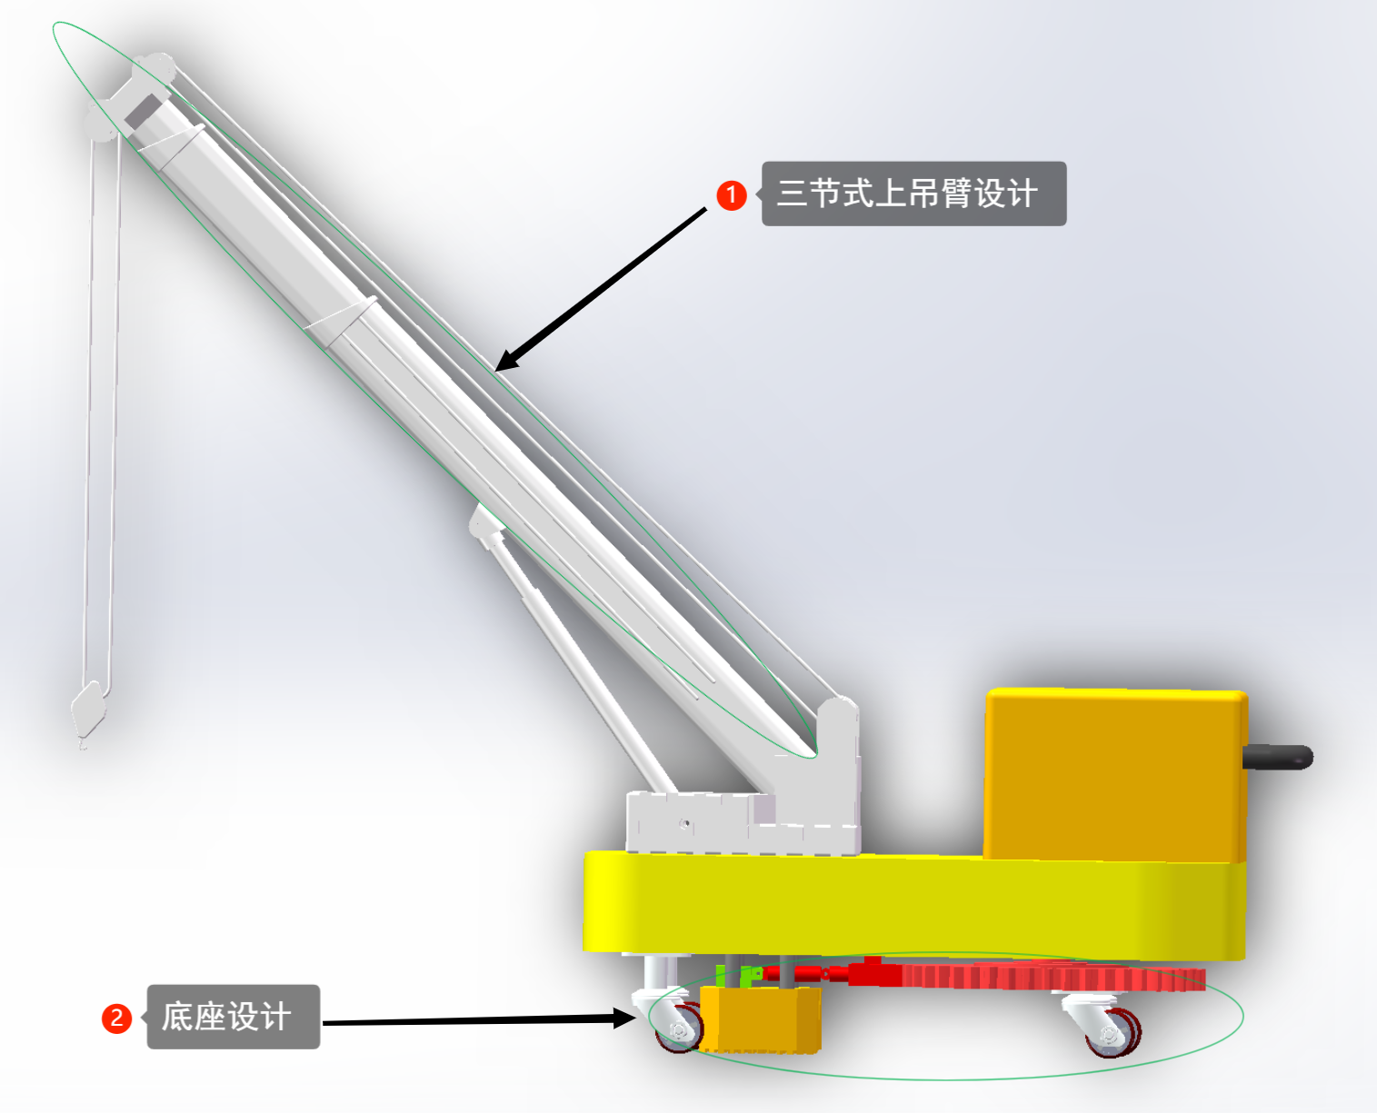

图 3 整体模型

* 1. 臂架结构设计

吊臂是起吊机的重要应力部件，其重量占小型起吊机的很大比例，尤其是小型专用起吊机。起吊机的动臂形式很多，根据不同的振幅模式可分为固定长度的动臂和伸缩式动臂。根据不同的断面形式可分为桁架式臂和箱式臂如图所示。

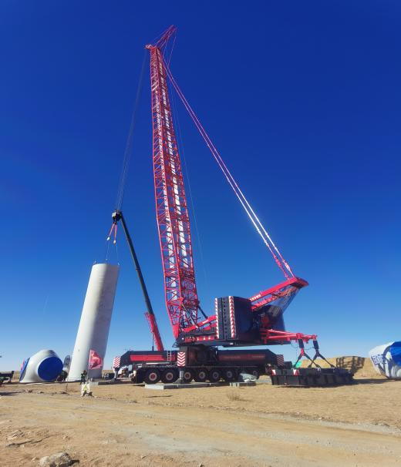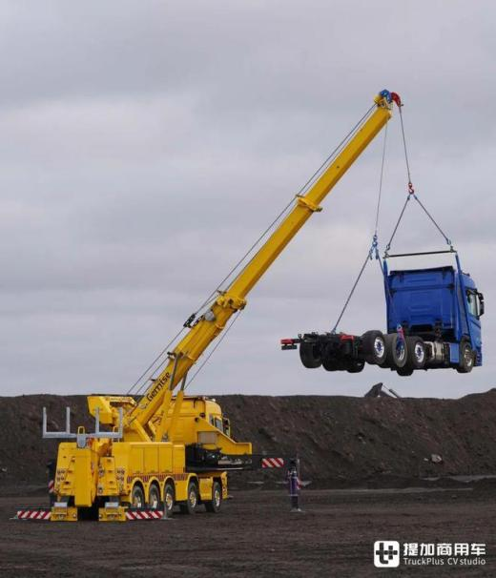

a) 箱型臂 b) 桁架臂

图 4 臂架形式

大多数桁架臂都是组合臂架，长度可以通过不同臂段的装配来调整。桁架式吊臂通常由型钢、管材等钢材焊接成格构式结构件制成。桁架臂是双向弯曲构件，因为它是通过拉动臂架端部来完成振幅动作的。桁架臂可以是线性和线性类型，直线结构简单，易于制造，受力好，直线臂具有更大的工作空间和臂区。但由于工作空间较大，吊臂不能伸缩需要组装，严重影响了起吊工作效率，降低了移动度。伸缩臂由于膨胀筒可安装在水箱结构的内侧或外侧，因此大多为箱式结构，两臂之间为滚动接触，运用滚子完成该部分运动要求，以支撑膨胀臂。伸缩臂的长度可以变化，能够有效的实现伸缩功能，也能减少磨损，延长工作时间和灵活变化工作空间，故小型智能重型机械采用箱式臂结构。

* 1. 臂架伸缩机构设计

对于小型起吊机的伸缩臂架，一个显著的特点是它无需频繁的安装或拆卸过程，节省大量安装时间，有效得提升了工作效率。进一步地，当臂架完全收缩时，起吊机的整体尺寸得以减小，使得它在各种环境中都表现出优越的机动性和通过性。

伸缩机构的驱动机制主要包括三种类型：机械驱动、液压驱动以及复合驱动。然而，由于传统的伸缩机制在日常施工中存在不便，只方便应用于小部分传统单臂起吊机等领域，因此在起吊机臂架伸缩机构的设计中，机械式不作考虑。本设计选用复合驱动，结合液压与机械驱动，这使得起吊机能够轻松适应各种作业需求。

对于三节及以上的伸缩臂，存在三种伸缩方式：顺序伸缩、同步伸缩和独立伸缩。顺序伸缩是指伸缩臂的各节臂按照一定的先后顺序进行伸缩。通常，第二节臂首先进行伸缩动作，然后第三节臂在第二节臂达到预定位置后进行伸缩，以此类推[4]。如图5左所示。缩臂时则遵循相反的顺序。

同步伸缩是指伸缩臂的各节臂通过内补结构约束，使得各节以相同的速度同时进行伸缩。这意味着所有节臂都在同一时间开始和结束伸缩动作。如图5右所示。

独立伸缩方式虽然理论上各节臂的伸缩动作是独立的，但由于其在实际应用中可能导致的操作复杂性和稳定性问题，通常不被优先考虑。因此，我们主要讨论顺序伸缩和同步伸缩两种方案。

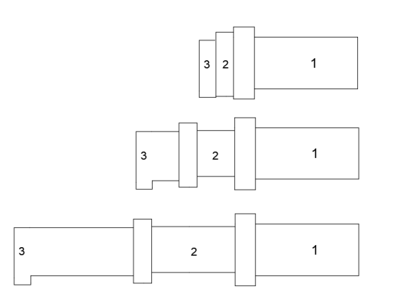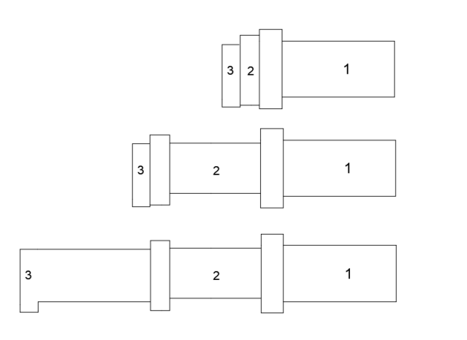

图 5 臂架伸缩方式

* + 1. 顺序伸缩方案

顺序伸缩方案可使得臂体尺寸紧凑，有效节省了空间，提高了起吊机的灵活性。其次，顺序伸缩设计能确保在作业过程中，钢丝绳、滑轮及轴承等关键部件受力均匀，减少磨损，从而延长使用寿命。再者，伸缩系统的可靠性和稳定性高，降低了故障率，保障了起吊作业的安全性和效率，总体上，这种伸缩方式有助于控制整个伸缩过程，确保平稳和安全。同时，由于每次只伸缩一节臂，所以对液压或机械系统的要求相对较低。这些优势使得顺序伸缩方案成为起吊机主梁设计中的理想选择，但结构相对繁琐，造价相对较贵，故考虑后续方案。

* + 1. 同步伸缩方案

同步伸缩方案在实施时，存在多主要的路径。如绳排式同步伸缩机构，由滑轮，液压缸，钢丝绳，基本臂，二节臂，末节臂组成，原理是通过运液压缸的动力带动滚轮上的绳运动，从而带动箱体运动。在这种方式下，当各个液压缸的有效截面积确定时，可以通过精确控制进入每个缸腔的液压油流量来达成同步伸缩。多用于小吨位的起吊机中，运用节臂应不超过5.故适用于本课题设计，设计整体如图6。

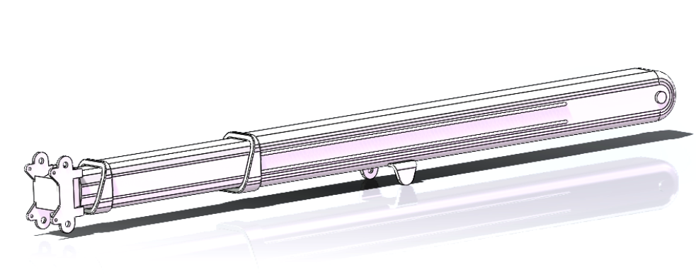

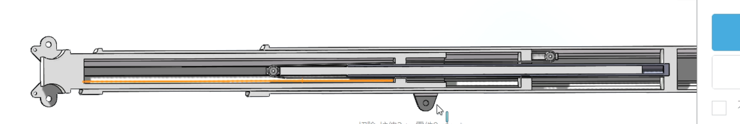

图 6 伸缩机构图

* + 1. 臂架尺寸的初步确定

臂架的长度是根据作业的实际需求来确定的，其中，当臂架完全收缩时，其作业幅度为0.6米；而在完全伸展的状态下，作业幅度可达到6米。基于这些参数，我们初步设定臂架采用三级结构，其基础部分的长度为3350mm，而第二、第三节臂的长度接近，为便于分析计算则均为3350mm。同时，为了确保臂架的稳定性和强度，基础臂与第二节臂之间，以及第二节臂与第三节臂之间的搭接长度均设计为620mm。

鉴于臂架在工作时始终保持水平状态，其主要承受的载荷力是垂直于臂架轴线的。为了确保臂架的安全性和稳定性，我们首先需要确定其可能面临的危险工况。由于起吊机的起重量是固定的，因此，当臂架完全伸展至6米幅度时，并承受0.5吨的额定载荷时，臂架搭接处将承受最大的应力，这被视为最危险的工况。在此工况下，我们需要特别关注臂架的结构强度，确保其能够安全、稳定地承载额定载荷。臂架所受的载荷力F。

$F=φQ$ (2.1)

其中Q为载荷的重力，φ为动载荷系数，对于载荷为0.5t的起吊机，动载荷系数的参考值可以选择为1.5。计算得载荷力F为7.5kN。然后对每一个臂节分别进行受力分析，并通过选取并确定各臂架的尺寸。

1）三节臂受力情况

由于内节臂是由外节臂来支承的，而且总体小型起吊机臂架自重相对较小，在分析过程中可以忽略，所以三节伸缩臂可以比作工程力学中外伸梁来进行受力分析。图7是该三节臂相关的受力情况分析。

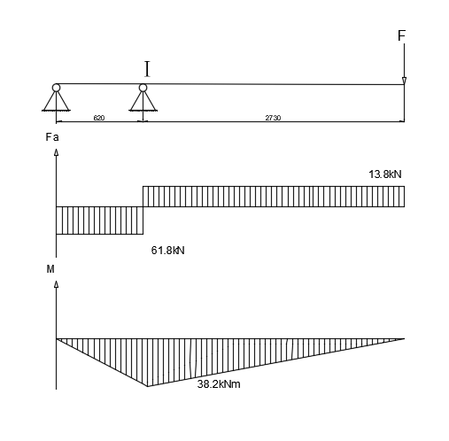

图 7 三节臂受力情况与剪力弯矩图

由图7可知截面I的最大剪力FQmax为61.8kN,最大弯矩Mmax为38.2kN·m。按照第四强度理论，有

$σ=\sqrt{σ_{E}^{2}+3τ_{E}^{2}}≤\left[σ\right]$ (2.2)

其中 $σ_{E}$ 为弯曲正应力， $τ_{E}$ 为弯曲切应力。

$σ_{E}=\frac{M_{max}}{W_{z}}$ (2.3)

$τ_{E}=\frac{F_{Q}maxS_{Z}^{∗}}{I_{z}b}$ (2.4)

其中 $W_{z}$ 为抗弯截面系数， $S_{Z}^{∗}$ 为截面对中性轴的静矩。

根据材料力学可知，对于跨高比大于5的细长梁，梁的最大弯曲正应力远大于最大弯曲切应力。故首先通过弯曲正应力估计截面尺寸。为了在选择材料时能有更多选择，将臂架材料的许用应力值在300MPa。臂架截面的抗弯截面系数Wz应大于或等于6.38×10-6m³。取截面宽206mm,高260mm,壁厚10mm的箱型臂，抗弯截面系数为2.03×10-5m³,惯性矩为1.61×10-3mm⁴。代入验算，得 $σ_{E}$ =49.3MPa, $τ_{E}$ =7.16MPa。代入到式中，得处截面I的最大应力为σ=49.3MPa≤[$σ$],符合设计要求。

2）二节臂受力情况

图8是二节臂的受力情况分析。

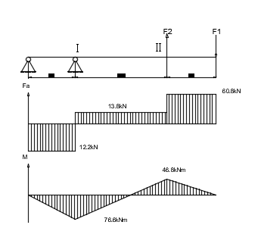

图 8 二节臂受力情况与剪力弯矩图

截面I的剪力和弯矩均为最大，故截面I为危险截面。其抗弯截面系数大于1.28×10-5m³。取宽275mm,高300mm,壁厚10mm的箱型臂，抗弯截面系数为1.27×10-4m³,惯性矩为1.91×10-6mm⁴。计算得 $σ_{E}$ =49.9MPa, $τ_{E}$ =4.04MPa,代入式得σ=49.9MPa≤[σ],符合设计要求。

3）基本臂受力情况

基本臂与支架之间的连接用螺母螺钉实现。图9是基本臂的受力情况分析。

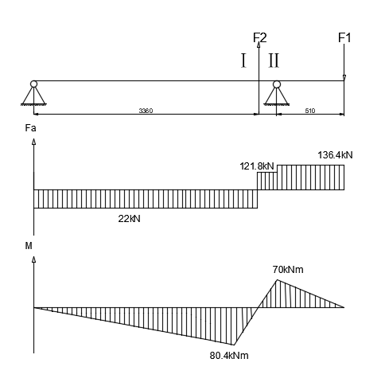

图 9 基本臂受力情况与剪力弯矩图

于截面I,截面I的抗弯截面系数需大于1.34×10-7m³,取宽304mm,高340mm,壁厚8mm箱型臂，抗弯截面系数为5.56×10-5m³,惯性矩为9.61×10-7mm⁴。计算得 $σ_{E}$ =34MPa, $τ_{E}$ =3.16MPa,代入得σ=34MPa≤[$σ$]。同理计算截面Ⅱ的强度，也符合强度要求。

* + 1. 有限元分析

本设计运用Solidworks Simulation进行有限元分析，该功能能够自定义零件材料，以及受力面，受力点，受力大小等。以此来进行应力大小，位移量大小，以及各个接触面应变数据的计算分析，具备一定的分析功能，能有效帮助分析臂架的受力情况。

1）一段臂架有限元分析

因为吊臂采用的是三段式绳排式同步伸缩机构，每节臂的受力原理相似，故为防止过于赘述，这里选取其中一节进行分析，根据工作原理，全伸状态下选取受力面在距离滚轮伸缩液压缸底部9000-3000mm处截面较合理如下图。

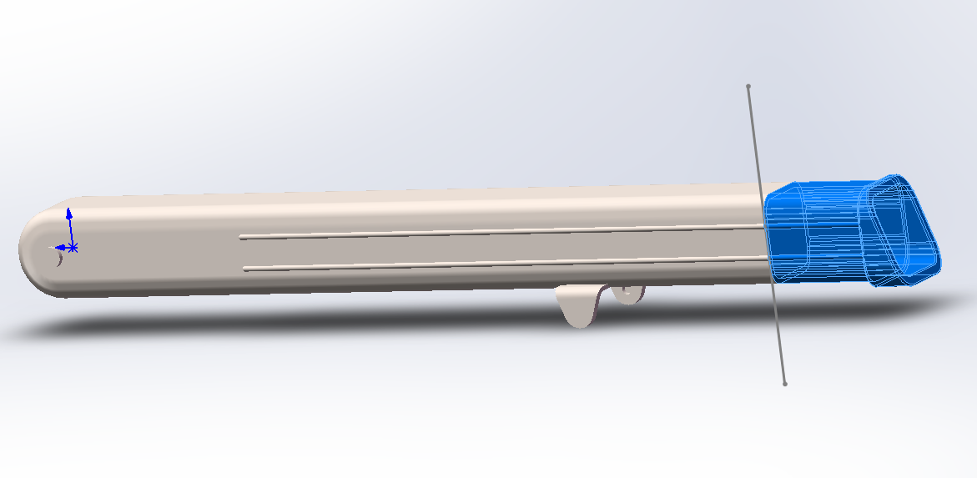

图 10 截断

臂架梁材料参数：材料选取合金钢，相关材料性能如下图所示。

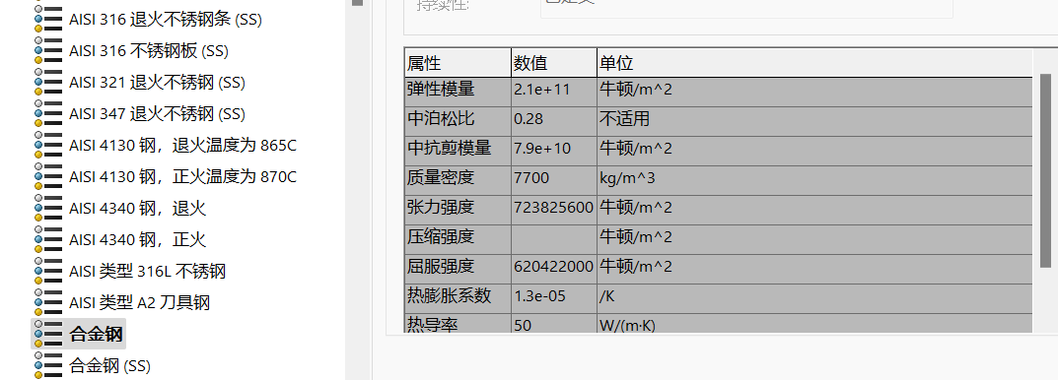

图 11 材料性能

先构建新算例，材料选择合金钢，选择夹具，选取接触点来固定待分析零件，根据力学性能分析，臂架下旋转部分液压缸提供支撑，选择该部分两圆面为固定，同样该臂末端与底座之间有支撑，设置固定支撑。如下图。

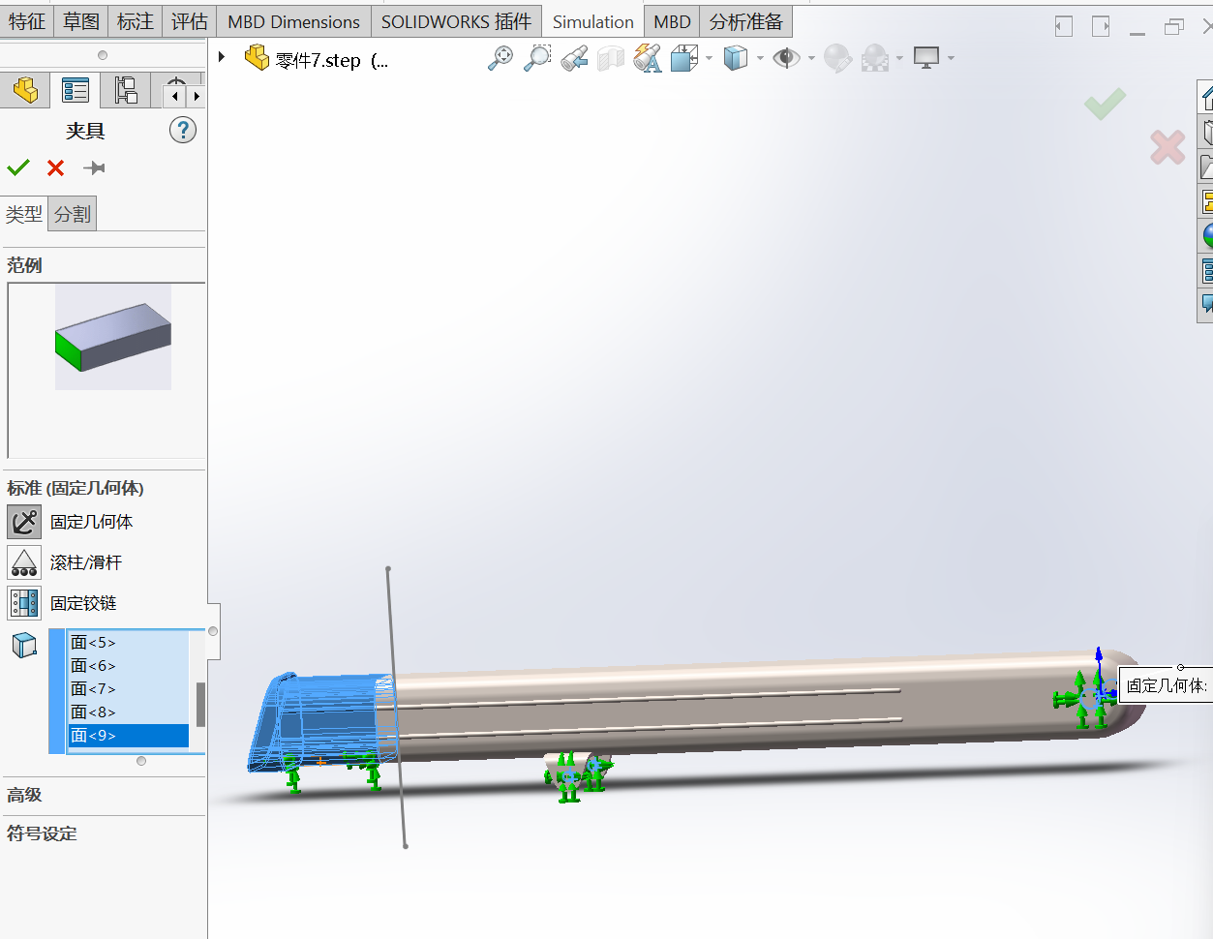

图 12 选取约束以及受力

根据载荷要求设定外部载荷中的力，根据设计要求重量波动百分之二十，故额定载荷定为6000N，选择全伸状态下的受力面，即上部分割部分，方向受力向下，如图所示。

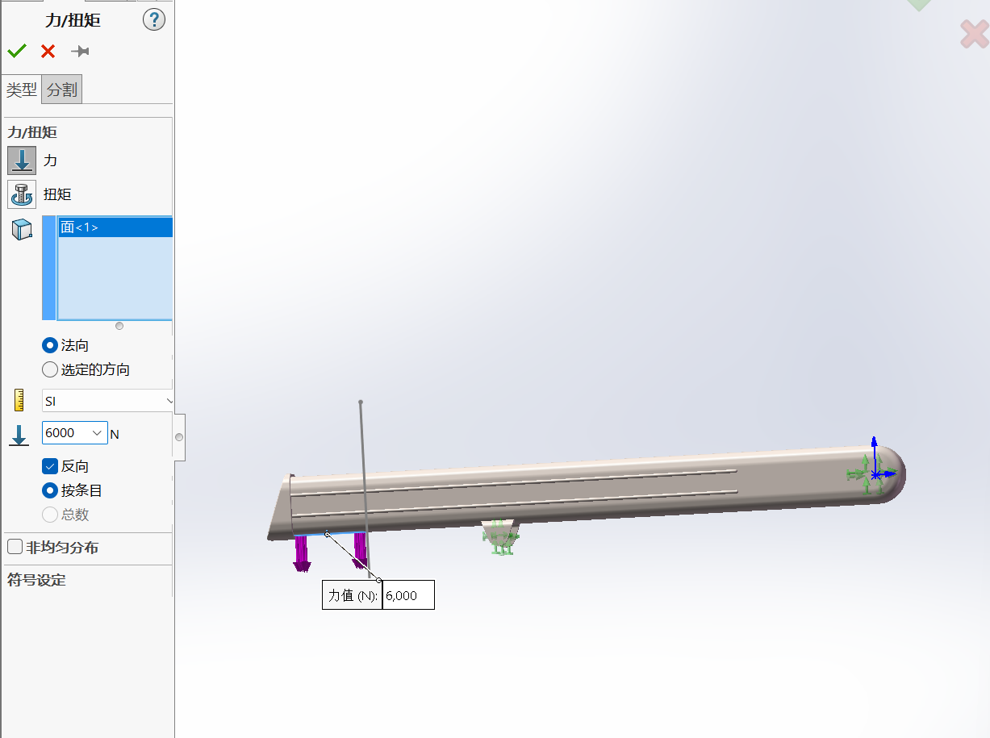

图 13 设置受力

生成网格图来为下部分受力分析提供准备，密度选择默认，如下图所示。

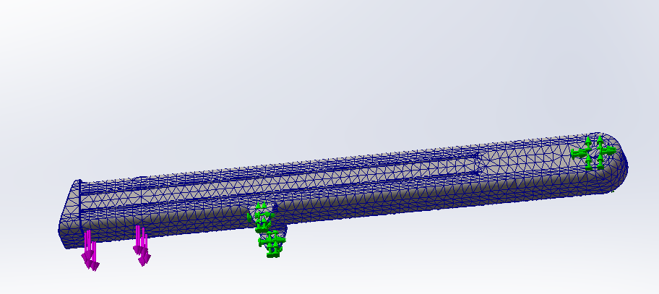

图 14 网格图

运算以上选着的数据，得到结果如图，分别包括应力，位移，应变图，由于校核过程只需要分析脆弱面，脆弱点，故需要编辑应力，位移，应变，显示出最大应力，应变，位移图，方便后续和材料的性能结合分析。如图所示。

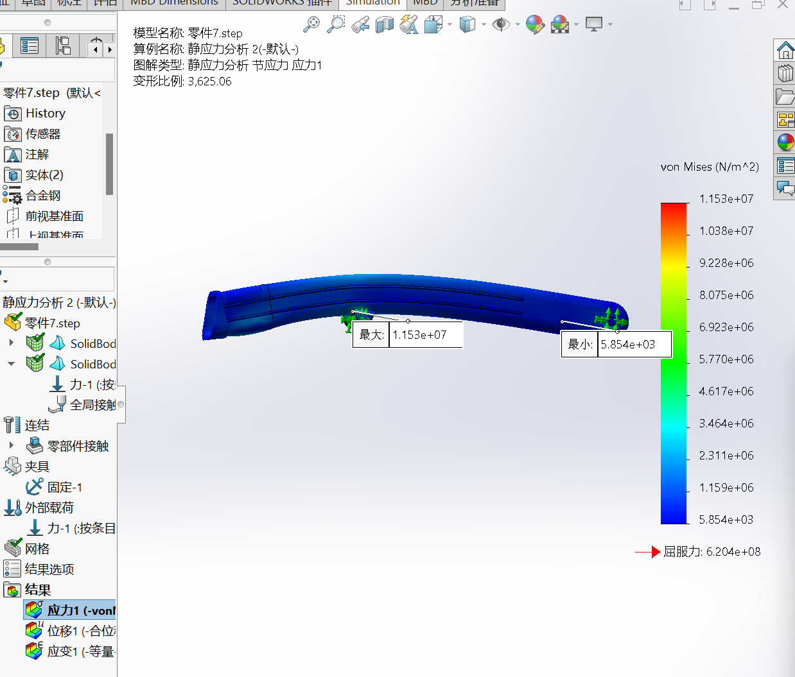

图 15 应力分析

应力分析，根据Similation分析得该臂节最大应力为1.153e+07，最小应力为5.854e+0.3，而材料的屈服应力为6.204e+08，对比可得臂节最大应力小于材料屈服极限，故该部分设计选型合理。

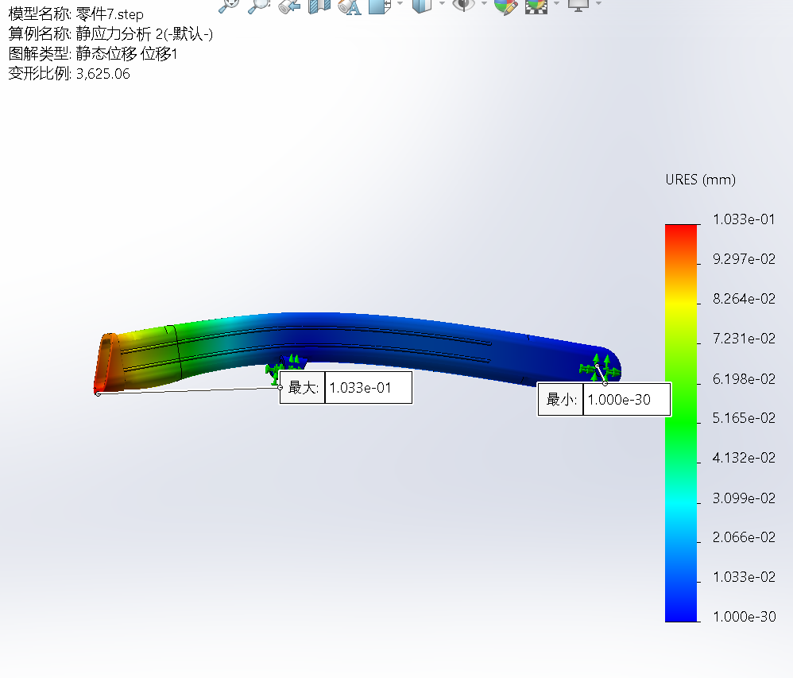

图 16 位移分析

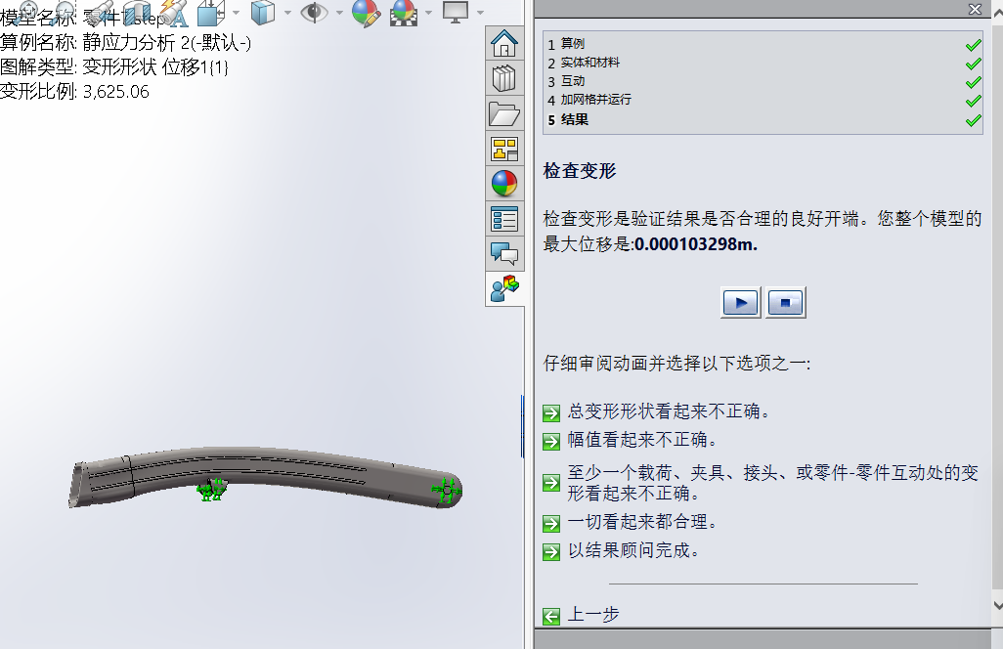

图 17 最大位移量图

位移分析，根据软件得出最大合位移为1.033e-0.1，为方便分析，得出便于分析的数据，将位移进行结果顾问，得出模型最大位移量为0.000103298m如图所示，接近0.1毫米的位移，可以忽略不计，故该部分满足要求。

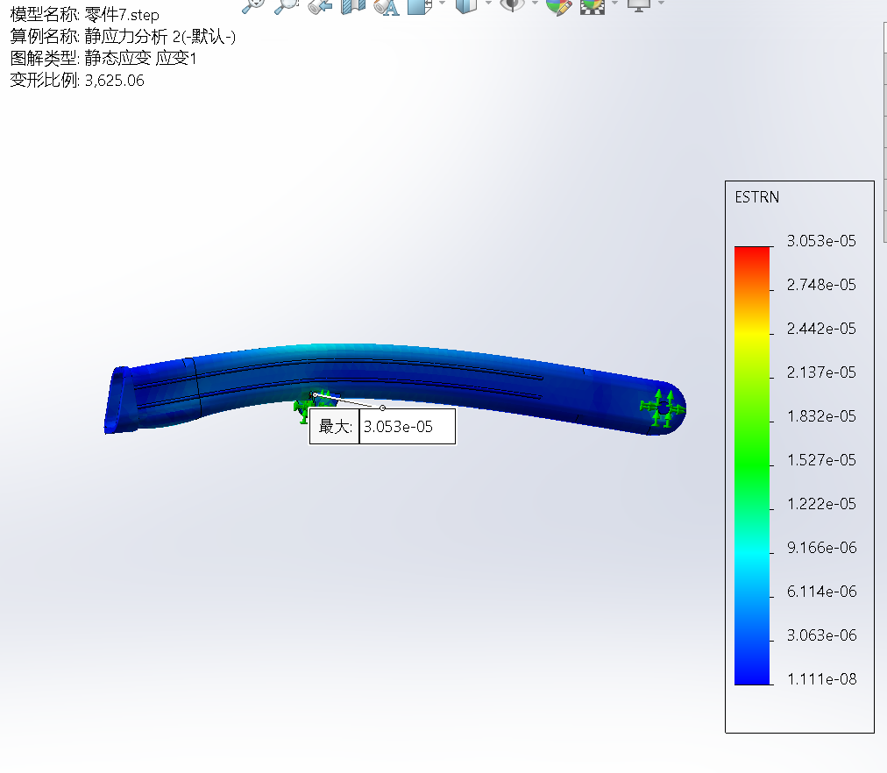

图 18 应变分析图

应变分析，模型整体应变最大为3.053e-0.5，并且位于液压杠与臂旋转部分，应变量，应变量微小满足要求。

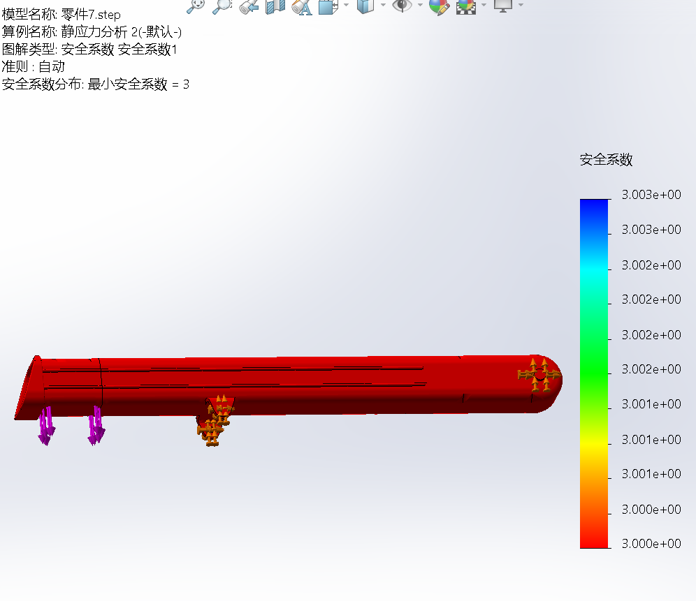

图 19 安全系数为3

安全系数分析，安全系数对零件的性能影响很大，安全系数从安全方面来说越大越安全，但是会显得零件笨重，大量消耗材料；同样安全系数选的太小也不合理，虽然能节省材料消耗，但是会在施工中不安全。安全系数选3和60结果如是图19，图20。

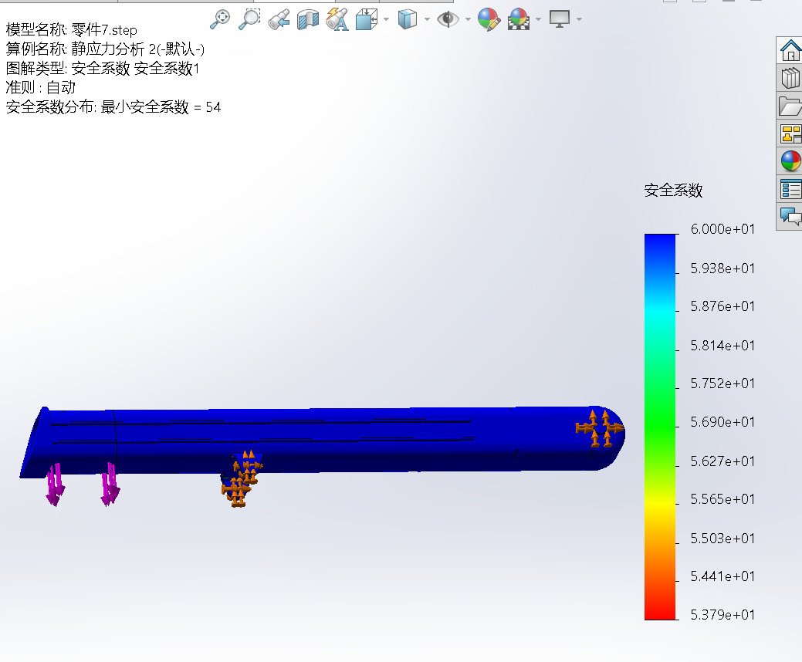

图 20 安全系数60

对比可得结论，安全系数设为3时全零件安全系数满足要求，同样得出安全系数为60的时候则整体不满足要求，并且得出最高为54，故选着安全系数为40比较合理。

2.挂钩有限元分析

吊钩选型同上吊臂，选用合金钢进行有限元分析，挂钩支撑为上部分与一节起吊机臂接触的旋转圆柱面，所以选定固定支撑如图21所示。

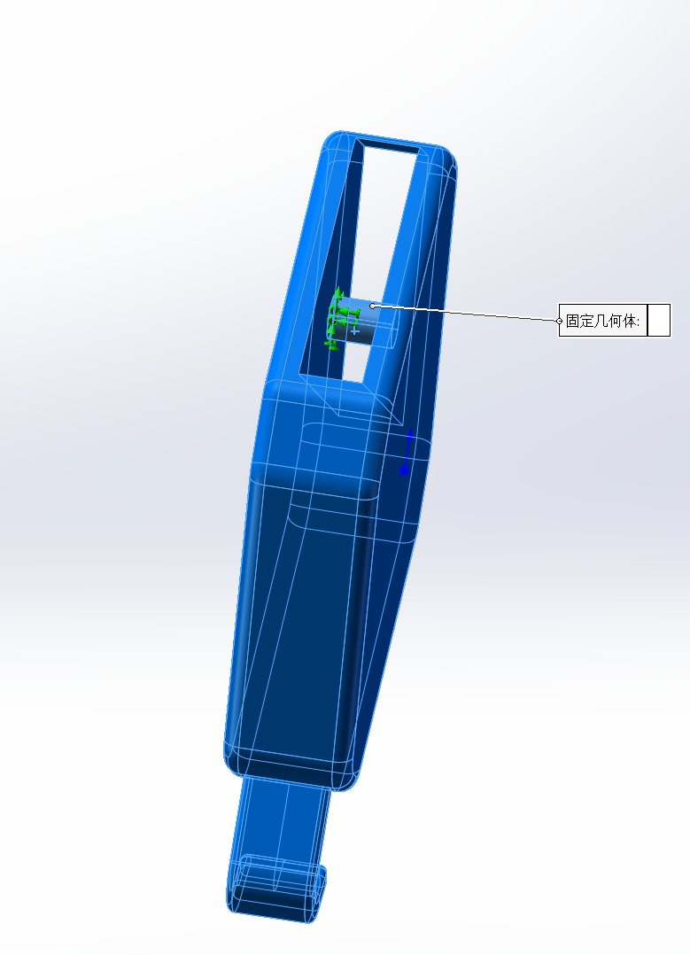

图 21 挂钩支撑面

挂钩受力点为图中弯曲部分，受力向下，选择负载为额定负载6000N，如下图所示。

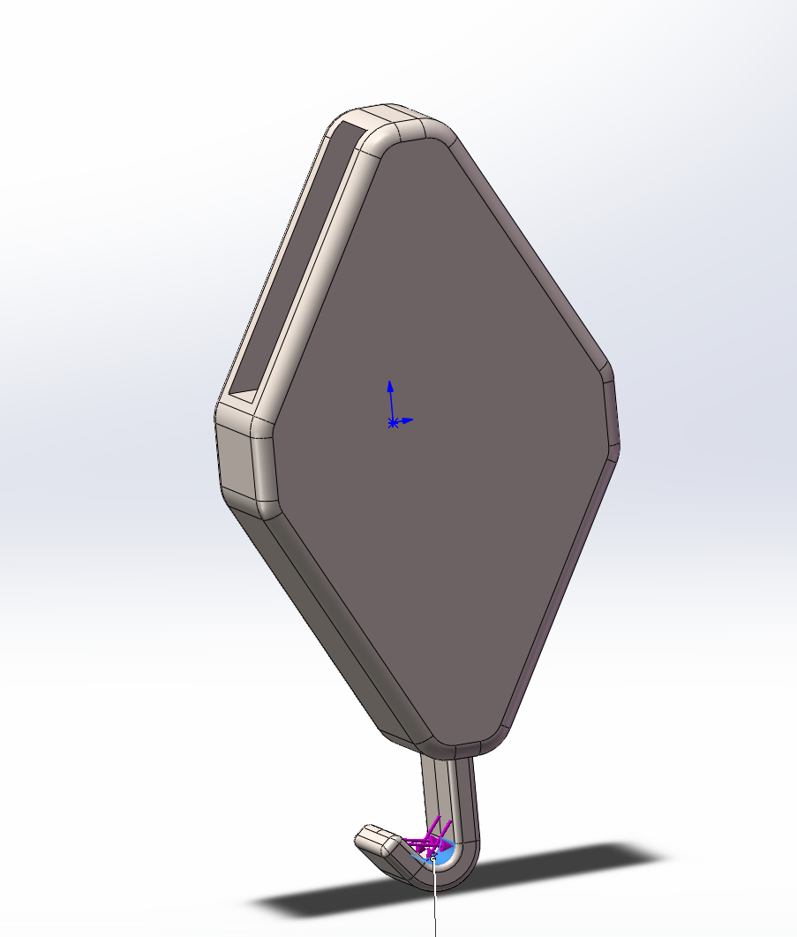

图 22 挂钩受力面

生成网格后进行性能分析，调整出安全系数，显示出最大值，得出零件整体应力范围，应变范围，形变范围，位移最大最小量如下图所示。

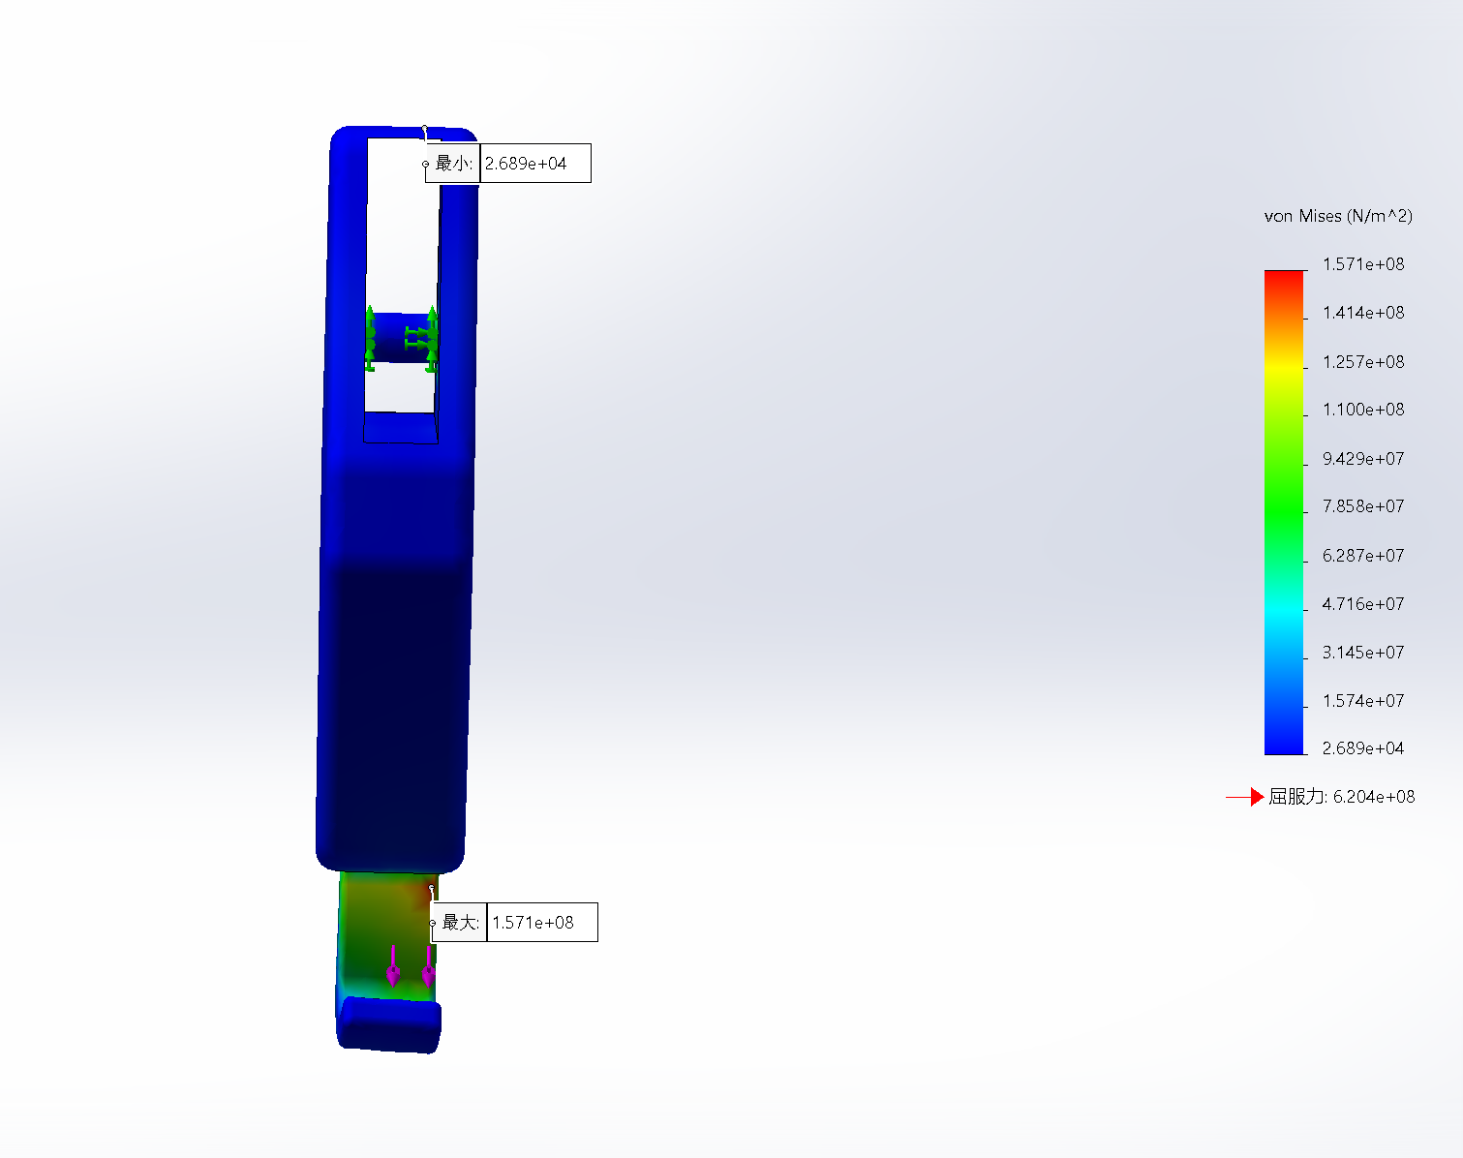

图 23 应力变化范围

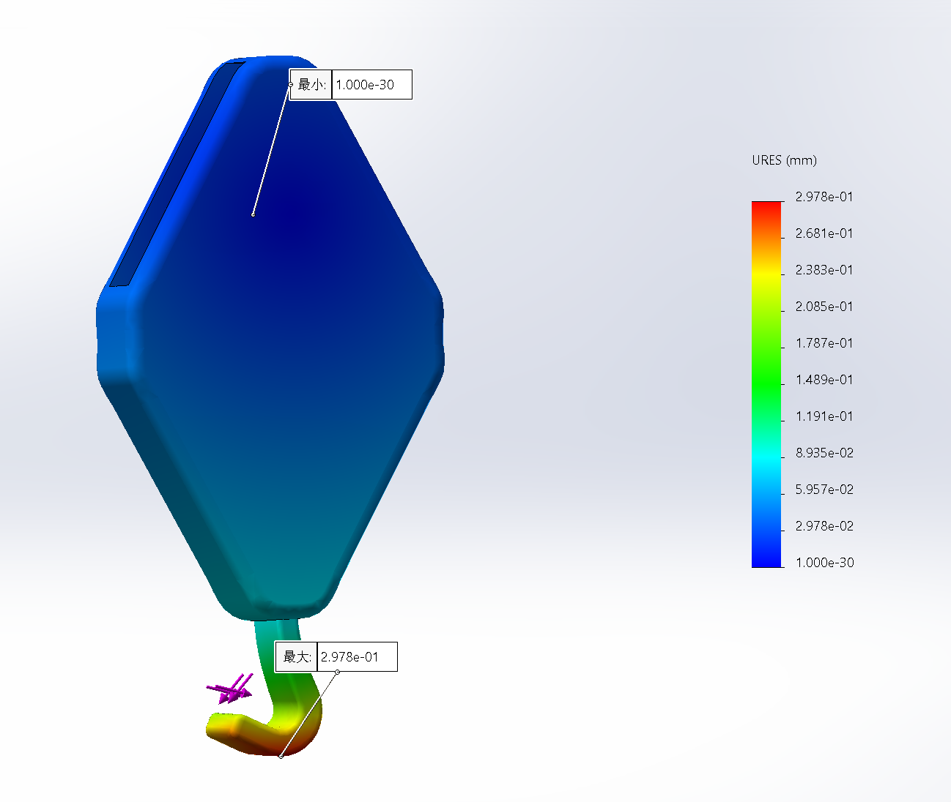

图 24 位移变化范围

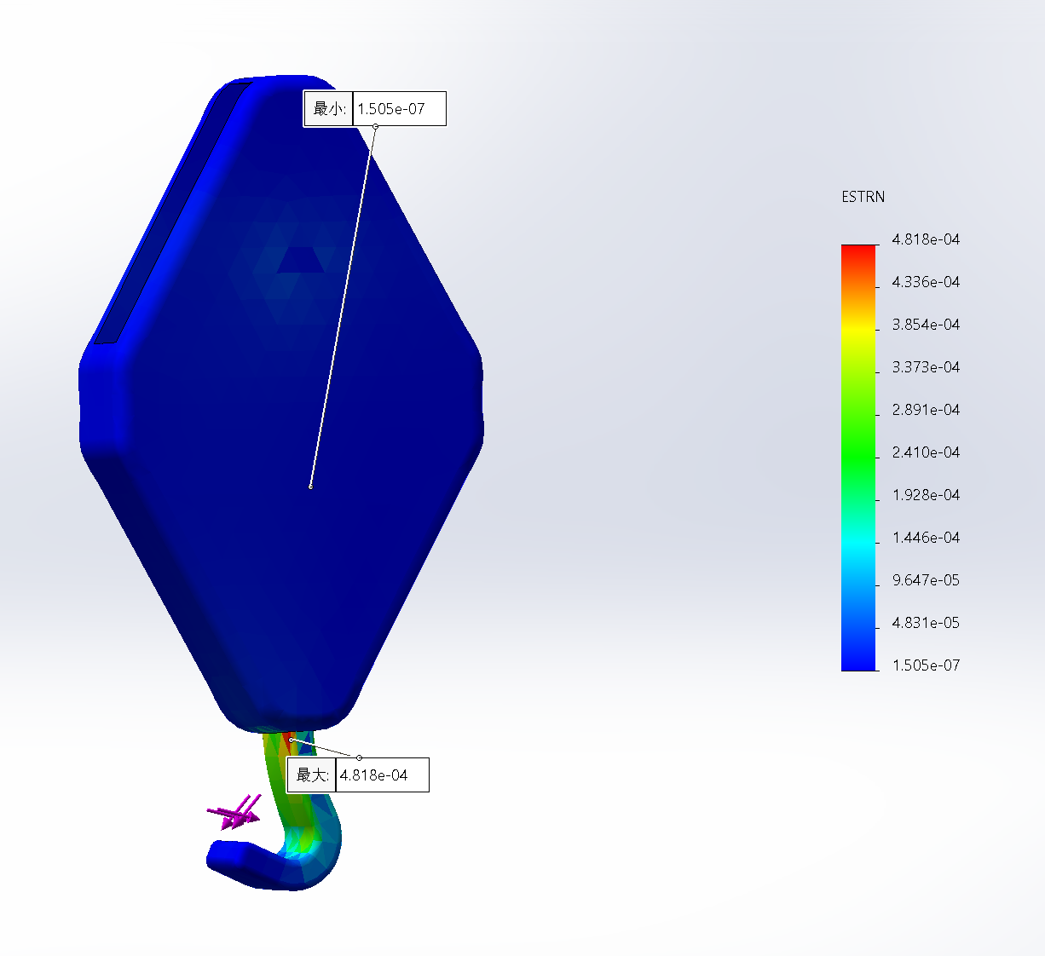

图 25 应变变化范围

应力最大值为1.571e+08，最小应力为2.689e+04，合金钢材料屈服极限为6.204e+08，可知模型最大应力小于材料屈服极限，满足设计要求。

同样最大应变为4.818e-04，对于零件整体影响较小，故该部分选材满足要求。整个模型位移最大值为0.00029785m，可以知道位移量很小，对整个零件的影响微乎其微，故忽略该部分对小型起吊机挂钩的影响。位移最大如下图。

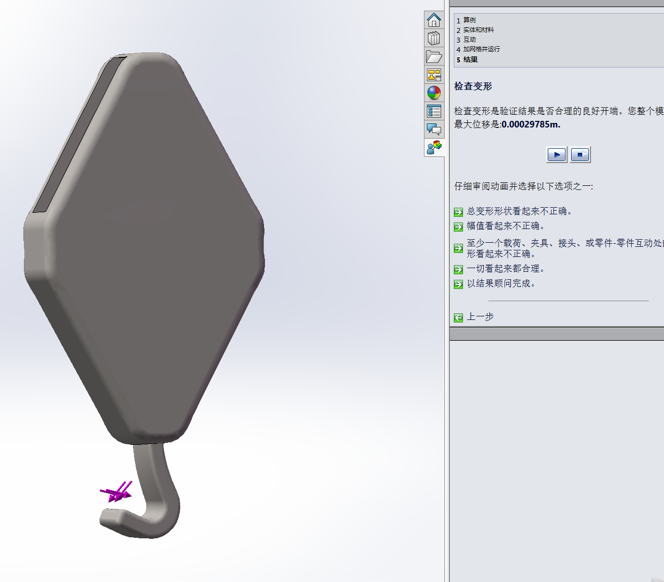

图 26 挂钩最大位移图

接下来对挂钩进行安全系数分析，先设置零件常设安全系数3，用Similation进行计算得出结果如下图，零件整体最小安全系数为3.9，红色部分满足设计要求。

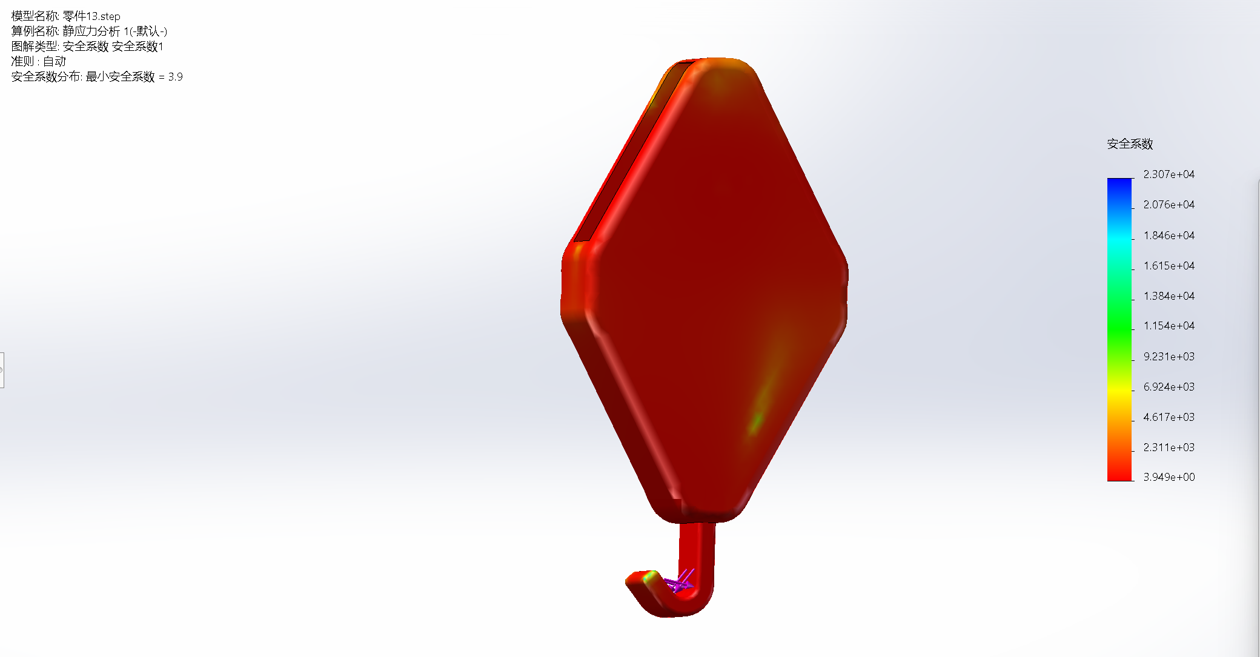

图 27 挂钩安全系数图

* 1. 底座结构设计
     1. 设计思路

底座通过液压推动杆驱动防滑垫上下移动，利用防滑垫与地面接触的摩擦力限制机体位置的移动，相比于传统小型起吊机通过锁紧滚轮，利用四个滚轮与地面之间的点摩擦来限制机体移动相比，本设计防滑垫与地面之间为面接触，在保留滚轮与地面之间点摩擦的同时，增加了防滑垫与地面之间的摩擦力，使得机体位置锁定的更加稳固，且锁紧块与转动块之间通过摩擦力锁紧，可避免转向轮发生偏转，造成机体的晃动，且本设计的锁紧方式为自动锁紧，无需人为寻找锁紧点，方便省时。整体如图28，底座尺寸如下表3。

|  |  |
| --- | --- |
| 设计参数 | 数值 |
| 长 | 3.4m |
| 宽 | 2m |
| 上表面高度 | 0.8m |

表 3 底座基本尺寸

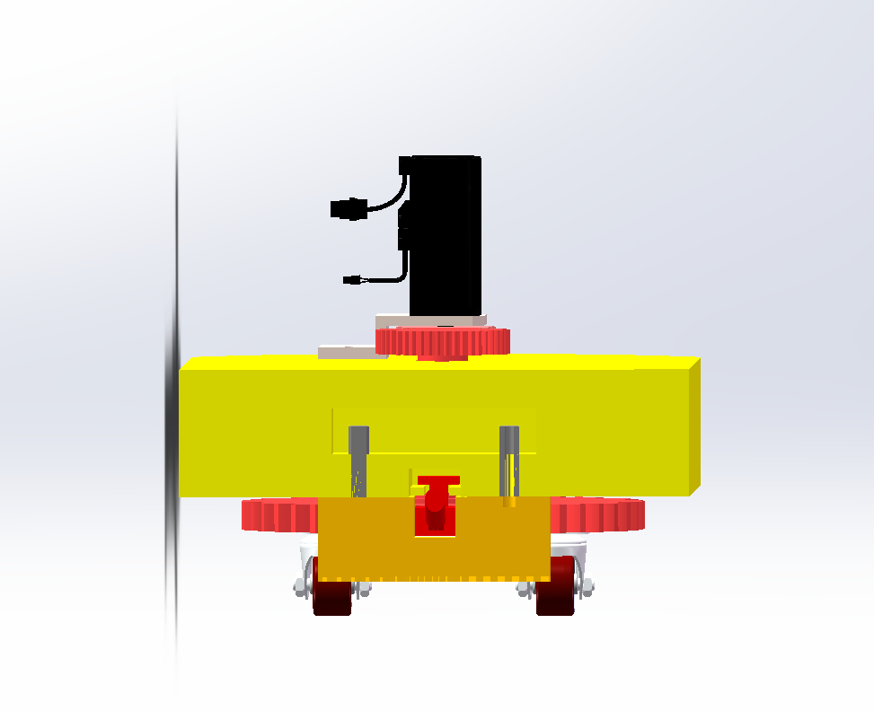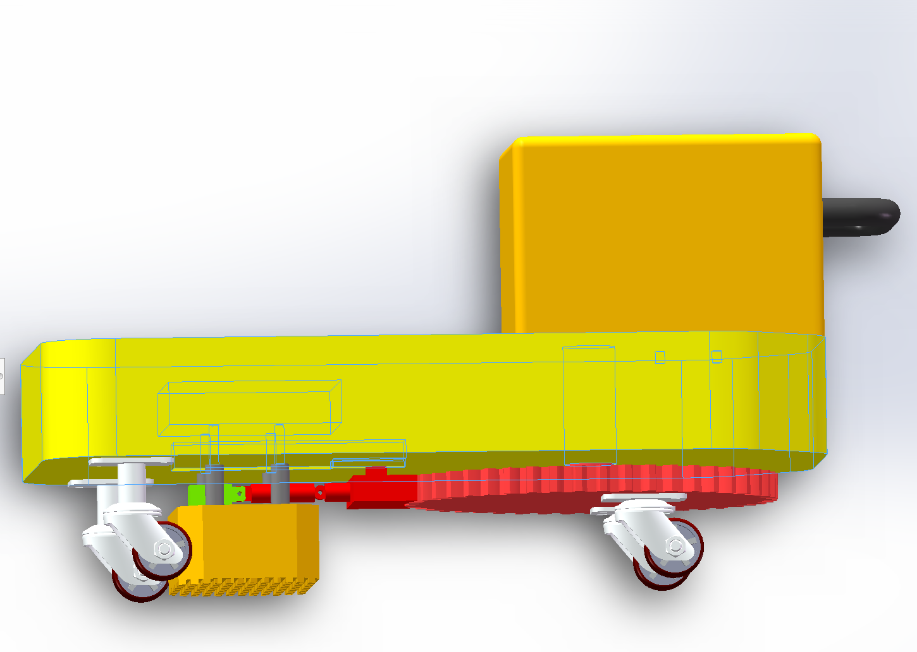

图 28 底座部分整体图

* + 1. 旋转设计

转动柱上表面位于推动把部分为电机驱动，电机与转动块上分部分齿轮啮合带动旋转，后设有控制电机正反旋转按钮，通过控制尾端角度，以及电机真反转实现整个底座旋转。

底座中可配合上吊臂的电机滑轮等设备完成与传统小型起吊机一样的吊起和放下重物的作用，其中使用者手握推动把，可通过推动把对底座施加推力来达到前进的目的，因为考虑到旋转摩擦力较大，费力，故转动力可通过按钮电控。当施加推力时，转动柱将推力传递给底座和其底端的滚轮，从而驱动底部和转动块底部的定向轮和转向轮相对于地面滚动，从而驱动整个机体前进后退，当按钮驱动电机旋转时，转动柱转动，带动转动块一起转动，从而使转动块底部的转向轮前进方向改变，达到转向的目的；在机体移动过程中防滑垫上表面贴合底座下表面，锁紧块与转动块之间不接触，从而实现灵活旋转运动。

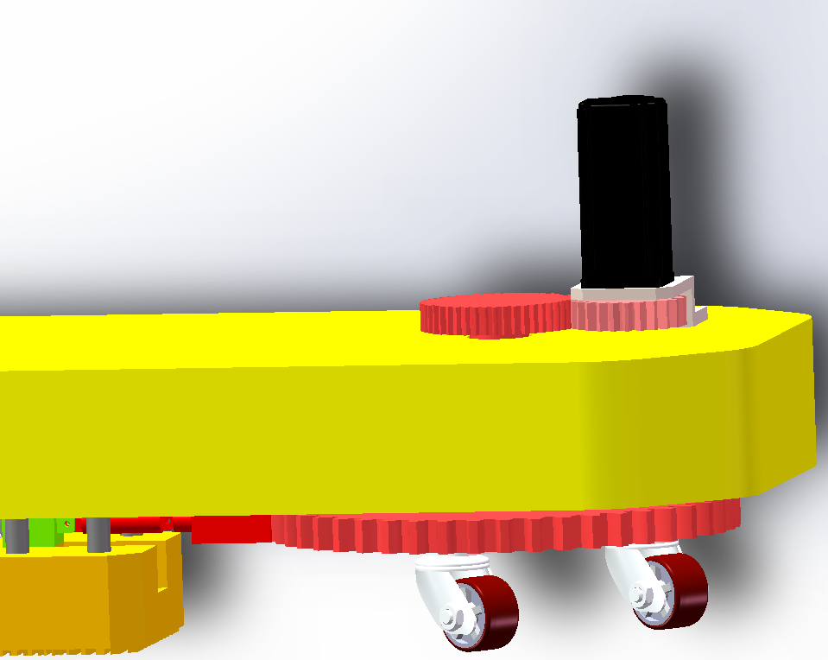

图 29 底座旋转部分

* + 1. 自锁设计

整体底座通过防滑垫与地面接触的摩擦力限制机体位置的移动，相比于传统小型起吊机通过锁紧滚轮，利用四个滚轮与地面之间的点摩擦来限制机体移动相比，本设计防滑垫与地面之间为面接触，在保留滚轮与地面之间点摩擦的同时，增加了防滑垫与地面之间的摩擦力，使得机体位置锁定的更加稳固，且锁紧块与转动块之间通过摩擦力锁紧，可避免转向轮发生偏转，造成机体的晃动，且本设计的锁紧方式为自动锁紧，无需人为寻找锁紧点，方便省时。

设一个按钮与四个所述液压推动杆电连接，所述防滑垫下表面设有压力感受器，压力感受器与四个所述液压推动杆电连接。使用者在锁紧机体位置时，只需按压按钮，四个液压推动杆会同时运行，由于四个液压推动杆型号相同，且同步启动同步关闭，如此可避免防滑垫在移动过程中发生倾斜，当防滑垫与地面接触后且压力感受器监测到压力达到预设值时，四个液压推动杆停止伸长，并保持压力，当使用者再次按动按钮，四个液压推动杆缩回，从而解除机体的锁定。能有效提高设计稳定性以及控制性，如下图所示。

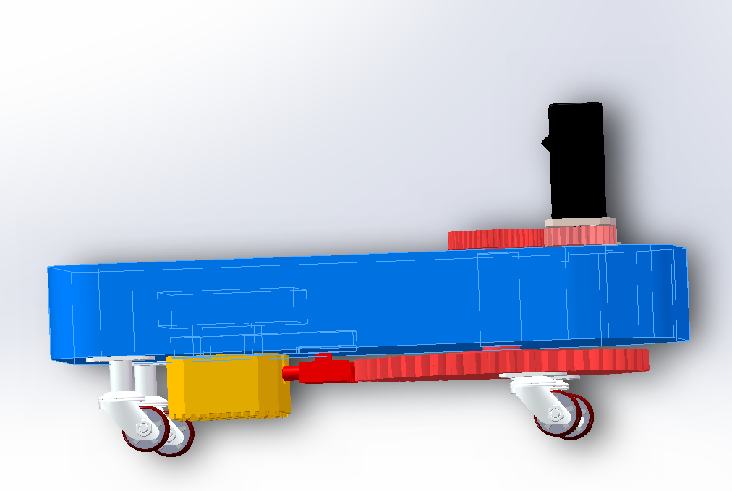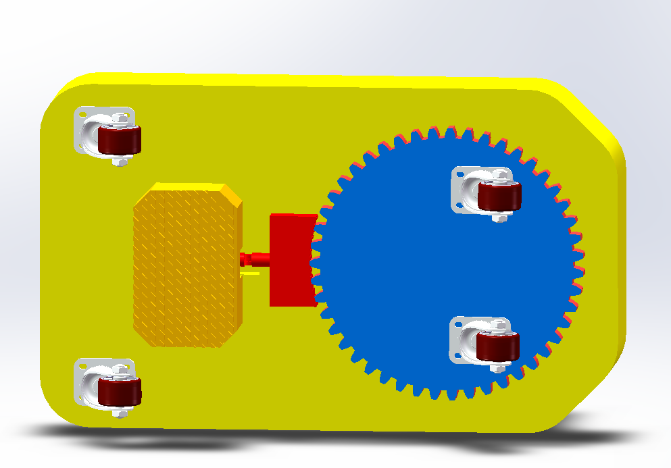

图 30 锁紧状态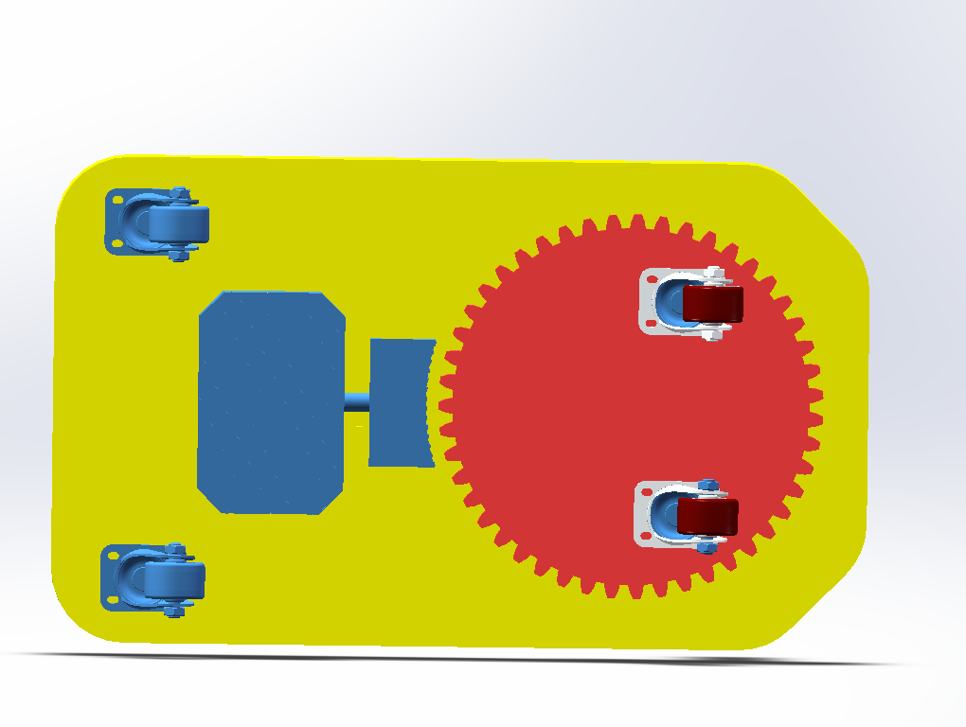

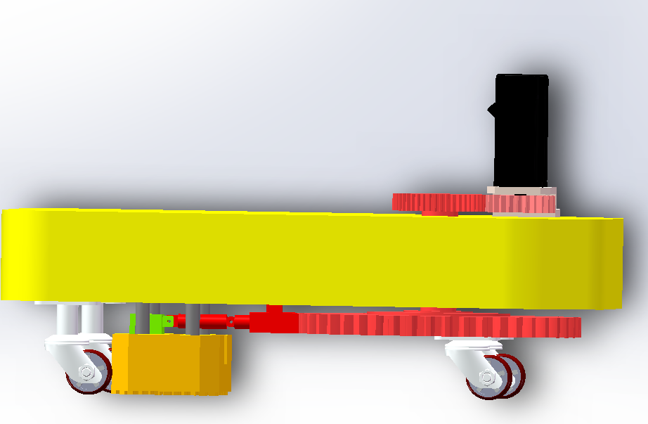

图 31 开锁状态

* + 1. 底座有限元分析

底座平面截面图如下，地面内部有一个液压缸腔体，以及4个液压伸缩槽，2个滑动槽组成。

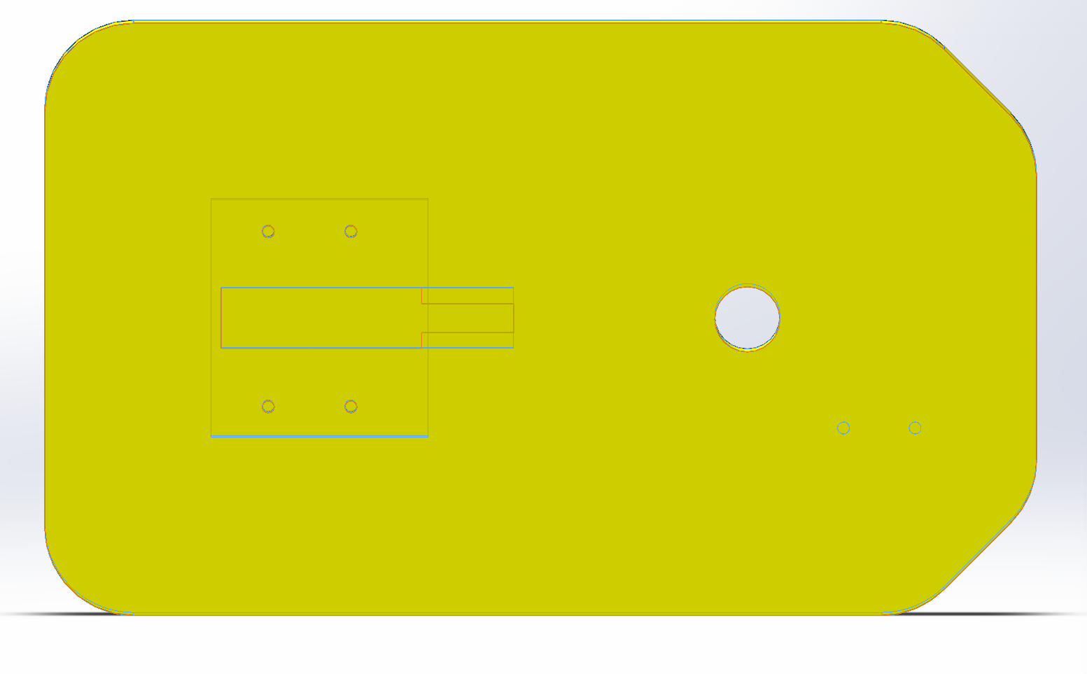

图 32 底座平面

选择受力为4个液压缸，前2个万向轮，以及后面旋转接触面，如下图。

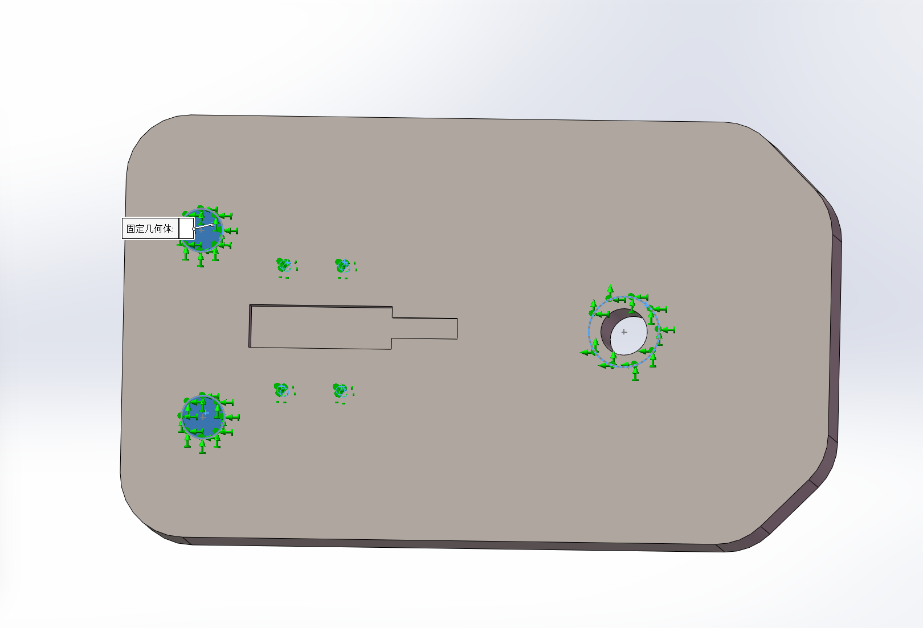

图 33 受力点面选择

受力载荷为6000N，加上吊臂自重总受力拟定为6500N，受力方向为上表面向下，如图。

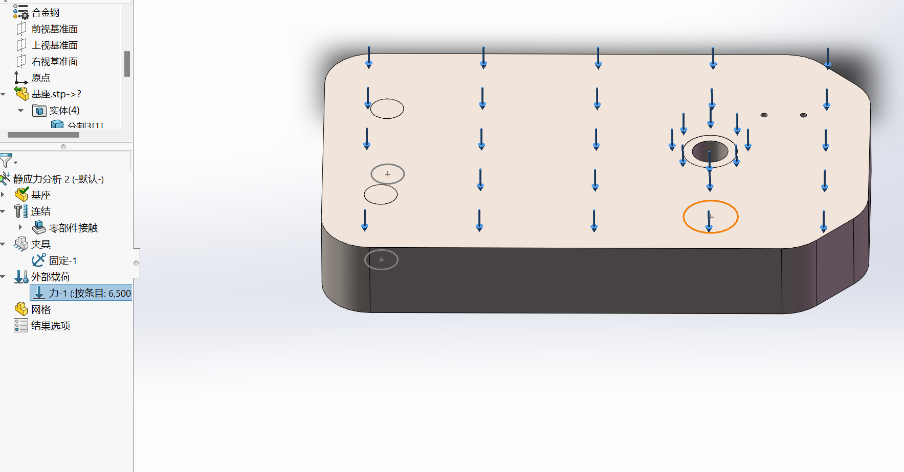

图 34 受力图

生成网格图来为下部分受力分析提供准备，密度选择默认，如下图所示。

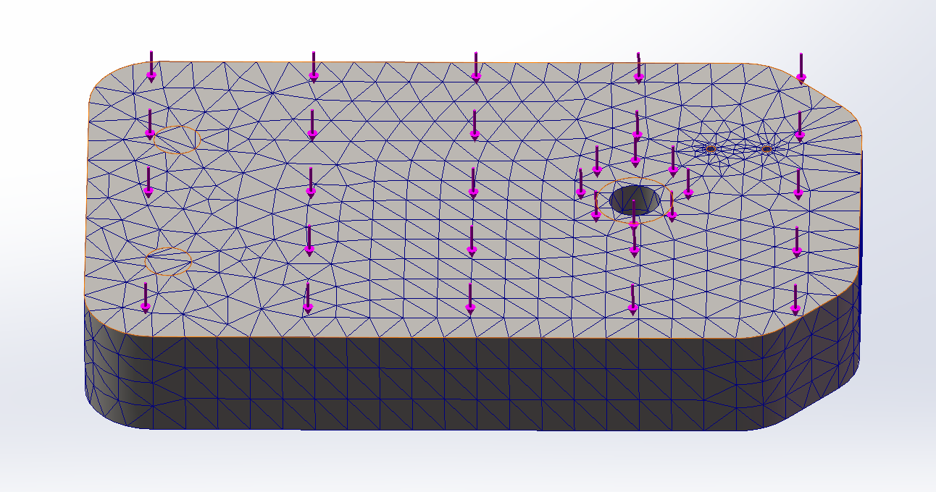

图 35 网格图

零件整体应力图如下，因为金属材料选为合金钢，材料屈服应力为6.204e+08，而材料整体最大应力为1.021e+06，对比很明显，材料最大应力小于材料应力屈服极限，故应力部分满足要求。

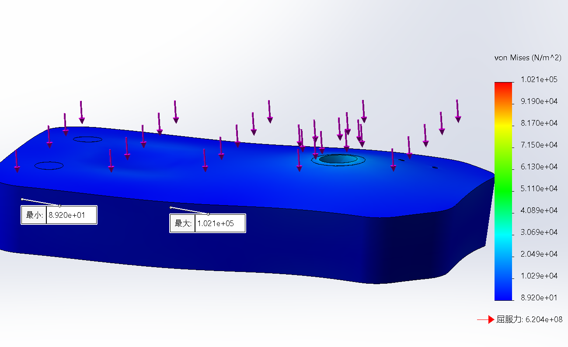

图 36 应力图

应变分析，模型整体应变最大为1.39e-04，并且位于底座最后边缘部位部分，应变量微小满足要求。

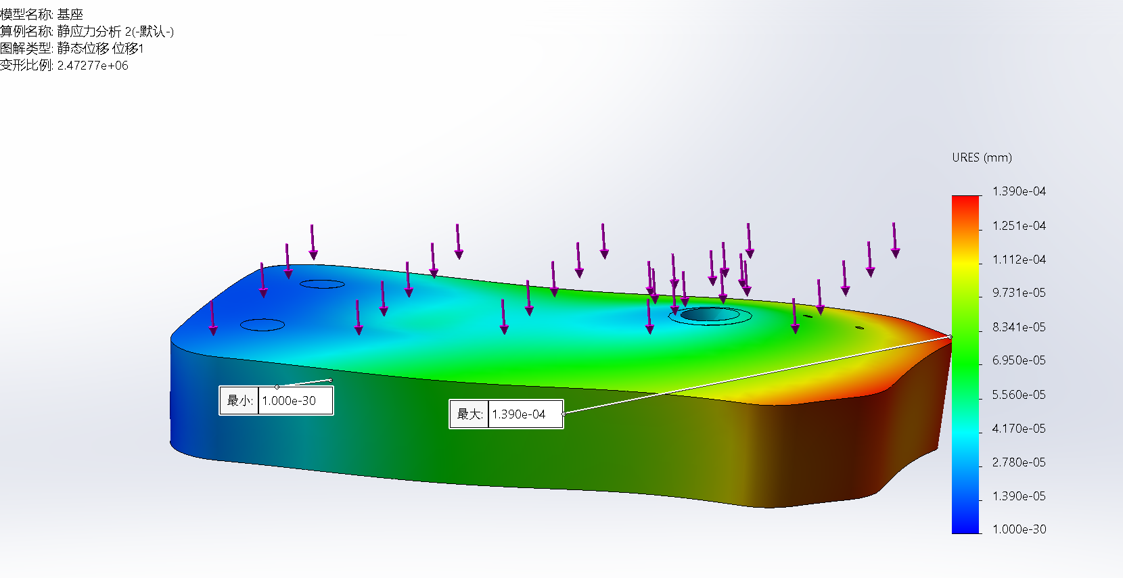

图 37 应变图

位移分析，根据软件得出最大合位移为1.39009e-07m，如图所示，小于0.1毫米的位移，可以忽略不计，该部分满足要求。

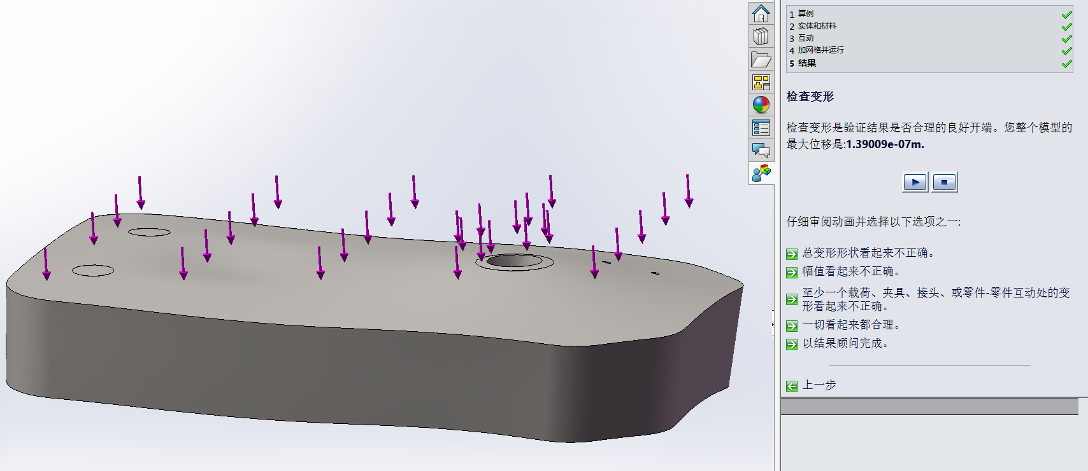

图 38 最大位移图

* 1. 起升机构设计

起升装置在小型智能起吊机的操作中扮演核心角色，它专责提升货物，对整个设备至关重要。提升装置包含卷扬机、钢丝绳和吊钩等组件，专为提升货物设计。

* + 1. 钢丝绳的选择

钢丝绳在起升机构中占据重要地位，其特性包括易缠绕、运行平稳、高承载能力、低突然断裂风险以及高可靠性。这些特点使得钢丝绳成为起升机构的理想选择。常见的起升机构钢丝绳通常采用圆形截面设计。

钢丝绳依据内部钢丝层的接触形态，可分为三种类别：点接触型、线接触型和面接触型。在同类条件下，线接触钢丝绳表现出明显的优势。线接触钢丝绳相较于点接触类型，其寿命可提升60%以上。此外，与面接触钢丝绳相比，线接触钢能够有效减少接触面积，大量减少机械磨顺，也易于缠绕和操作。因此，钢丝绳的接触部分设计为线接触，在起吊机的应用更为普及和有效。

* + 1. 卷筒选择

在起升和牵引机构中，卷筒是一个核心组件，其主要功能在于缠绕和支撑钢丝绳。不同类型的卷筒结构，如短轴型、周边大齿轮型、内嵌行星齿轮型以及齿轮连接盘型，各具特色。当我们面对小型智能起吊机设计的需求时，对结构紧凑性和效率的追求显得尤为关键。

在这些选项中，短轴型卷筒和内嵌行星齿轮型卷筒因其结构相对简洁和紧凑而备受关注。然而，考虑到在高工作负载下内嵌行星齿轮传动可能面临的挑战和限制，短轴型卷筒在此情境下显得更为适宜。因此，为了满足小型智能起吊机的设计要求，我们倾向于选择短轴型卷筒作为最优解。

卷筒的绕卷方式分为单层和多层。考虑到起升绳的长度需求以及对于卷筒结构紧凑性的要求，多层绕卷筒因其能够显著减小卷筒尺寸而成为首选。此外，多层绕卷筒结合电机驱动，能够确保起升和牵引机构的高效稳定运行。因此，我们推荐使用多层绕卷式卷筒，并配备电机驱动，以满足小型智能起吊机的设计要求。

主要参数中额定载荷定为0.5t，卷筒容绳量为200m，额定速度0.6m/s，卷扬机的安装位置应该相对稳定，工作过程中缠绕在卷筒上的工作绳应该不少于5圈，相关参数如下表。

|  |  |
| --- | --- |
| 尺寸要素 | 尺 寸 ( mm ) |
| 载荷 | 0.5t |
| 卷绳容量 | 200m |
| 额定速度 | 0.6m/s |

表 4卷筒参数

* 1. 本章小结

本章主要介绍了小型智能起吊机的机构设计，其中在主体结构上，主要分别介绍了起吊机的臂架设计，和底座设计；同样也进行了一些相关工作原理的描述，自锁等功能的实现原理与方法，并且对起吊机重要部分选择代表零件部分进行力学分析，保证了小型智能起吊机工作一定的可靠性，与轻便灵活性。

1. 智能模块控制
   1. 设计概述

为了实现小型智能起吊机的智能化，加装一个安全报警系统和电控电机驱动，该系统主要包括AT89C51单片机功能的运用，红外感应模块、蜂鸣器报警模块、按钮模块，电机驱动模块，显示灯模块，以及keil5运用。这些组成部分共同工作，确保小型智能起吊机在运行过程中能够实时检测与预防危险，并通过报警电路及时发出警报，提供一定的安全保障。同时，单片机作为核心控制单元，负责接收和处理来自各个传感器的信号，从而实现起吊机智能化的目的。

该设计主要利用热释电红外传感器，是一种利用热释电效应来探测红外辐射的传感器。它基于某些晶体材料（如钽酸锂、硫酸三甘钛等）在温度变化时会产生电势差的原理工作。这些晶体材料在接收到红外线后，晶体表面温度会改变，导致晶体内部产生电势差，进而产生微弱的电流信号。这个信号经过放大和处理后，可以用于检测人体、动物或其他物体的移动。

热释电红外传感器在多个领域展现出了其卓越的应用价值，特别是在安防监控、智能家居和自动门控制等方面。举例来说，在安防监控系统中，这些传感器常被安置于门口、走廊等关键位置，以检测人体的活动并触发相应的录像或报警机制。而在智能家居场景中，热释电红外传感器则能够实时监测房间内是否有人，从而智能调节环境参数，如温度、湿度和照明等，为用户提供更为舒适的生活体验。

热释电效应产生的电荷在空气中极易与离子相互作用，导致电荷逐渐衰减。当环境温度恒定时，传感器将不会输出任何信号。一旦人体或其他热源进入感应区域，由于温度的显著差别，传感器会随之产生并输出相应的反应信号。一旦热源在传感器监测区域内保持静止，无温度变化，传感器将停止发出信号。热释电红外传感器因此特别适合侦测人体或动物的运动。

为增强探测广度和提升灵敏度，热释电红外传感器常常装备有菲涅尔透镜等光学元件。研究表明，无透镜的传感器其最大检测范围通常少于两米，然而一旦装备透镜，其探测距离能显著扩展，超过七米。这种配置使得热释电红外传感器在实际应用中具有更广泛的适用性和更高的性能。

而配备透镜后，其检测距离可显著提升至7米以上。这种配置使得热释电红外传感器在实际应用中具有更广泛的适用性和更高的性能。

在红外报警系统的设计中，我们采用了单片机作为核心控制单元，并围绕其构建了完整的硬件和软件系统，以实现智能化的监控与控制。在这个系统中，

红外接收电路起到了关键的作用，它能够捕捉外界的红外光信号，将其转换为电信号，并通过放大和解调过程，生成适用于无线发射的调制信号。

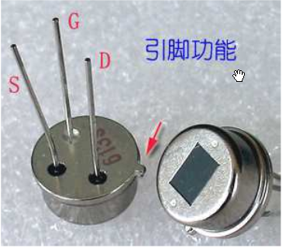

图 38 热释电红外传感器

系统的工作机制如下：在无任何阻挡红外光的环境下，锁相环路电路稳定保持低电平输出，此时报警系统运作于监控状态。如果红外光被意外遮挡，导致锁相环路中断，系统将无法保持锁定，转而输出高电平信号。一旦变化发生，继电器随之激活，随即接通无线发射路径，引发无线报警信号的传输。

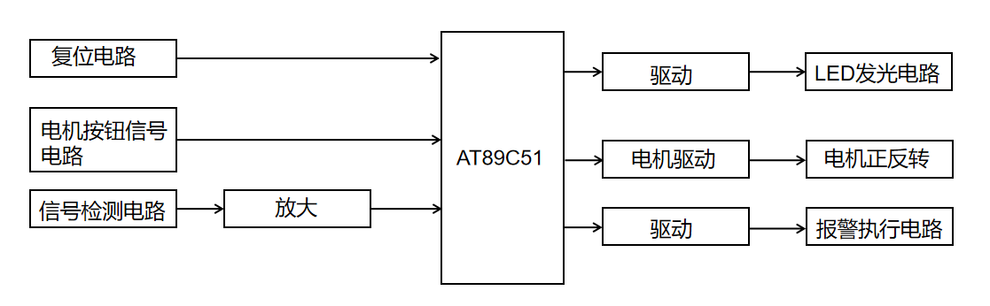

图 40 设计框图

对于小型智能起吊机而言，我们同样集成了这样的红外报警系统。当传感器检测到有人进入其预设的检测范围内时，会输出一个微弱的电信号。这个信号经过一系列的处理后，会被传送到单片机。在单片机的精确控制下，系统中的发光二极管会被点亮，蜂鸣器会发出声音，形成一个明显的声光报警。这样的设计旨在迅速提醒工人注意，以便他们及时做出反应，确保工作现场的安全。

采用AT89C51型51系列单片机作为核心处理器的红外报警系统，在保障工作区域安全方面起到了关键作用。安装在监测点的红外探测器能够精准地将人体散发的红外光转化为电平变化。

当处理后的信号强度达到的预定值，会触发一个开关，随后向AT89C51单片机输出TTL电平信号。单片机接收到这一信号后，会依据内置的程序逻辑快速处理，并生成相应的控制指令。

控制指令通过电路进行放大，激活报警装置，以提醒工作人员注意潜在的安全隐患。报警将持续一段时间，直到工作人员确认并处理完警情。

一旦警情得到妥善处理，工作人员可以通过外部的复位按键来复位系统。这一复位会向AT89C51单片机发送信号，使单片机内补恢复到复位状态，重新进入检测报警状态。

整个系统通过AT89C51单片机的智能控制，不仅提高了红外信号的检测精度和处理效率，而且确保了系统的稳定性和可靠性，为工作区域的安全提供了有力的安全保障。

* 1. 主程序

主程序是软件设计的“心脏”，是整个硬件部分的控制核心。本设计中主程序主要是包括了小型智能起吊机的安全报警工作任务，和电机驱动，由于电机控制部分和报警部分控制分开了，而且相对简单，故主要分析检测部分，红外传感器在检测过程中接收到的红外光转换为电平信号变化，并进行相关处理为处理信号。当无人进入红外传感器检测位置时，输出低电平，报警装置不启动态；一旦踏入红外警戒区，系统会触发高电平输出，继而激活无线发射电路，将报警信号无线传输。单片机侦测到此信号后，会执行预设的报警响应机制。报警部分主程序流程图如下所示。

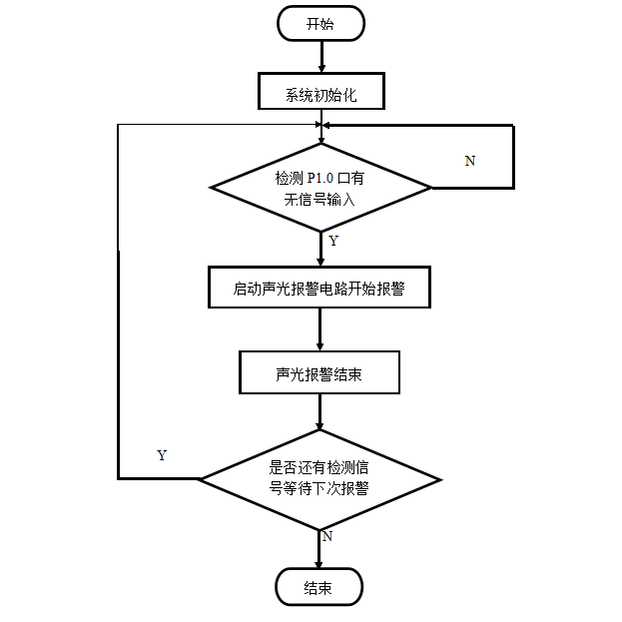

图 39 主程序流程图

* 1. 电路原理图说明

在电路设计中，集成了一系列电子元件：电容、电机驱动模块、电阻、三极管、红外传感器、基本微处理器AT89C51、LED指示灯、用户交互的按键开关，以及控制器的周边应用系统，其中包括实现手动复位功能的关键电路。

单片机，作为微型计算领域的核心基石，其独特之处在于将运算逻辑、控制逻辑、输入输出接口、部分内存空间以及一系列必要的逻辑元件巧妙地整合于单一的芯片之上。能够高效、独立地完成各种数据处理和控制任务。

由于单片机具备体积小、高集成度与微型化、功耗低、强大的控制功能且性能价格比高等特点，同时其内部数据处理速度快、抗干扰能力强，使得它在各种领域中都得到了广泛应用。特别是数据在芯片内部传输和处理，进一步提升了其工作效率和稳定性。自上世纪七十年代诞生以来，单片机技术不断发展，现已成为众多领域不可或缺的关键组件。

AT89C51是一款采用4K字节闪存技术的低电压、而AT89C2051则是其一个简化版本，拥有2K字节的闪存空间。这两款单片机均支持多达100次的闪存擦除和重编程操作，采用ATMEL先进的非易失性存储技术，这两款微控制器AT89C51和AT89C2051完美兼容了业界标准的MCS-51指令集和引脚布局。它们将卓越的8位CPU与闪存技术相结合，集成于一片小巧的芯片之中，为嵌入式控制系统提供了既高效又经济的选择。对于广大开发者而言，这两款微控制器不仅大大简化了设计流程，还为他们提供了前所未有的灵活性和便利性，使得各类嵌入式应用项目得以快速实现和部署。AT89C51外形及引脚排列如下图所示[8]。

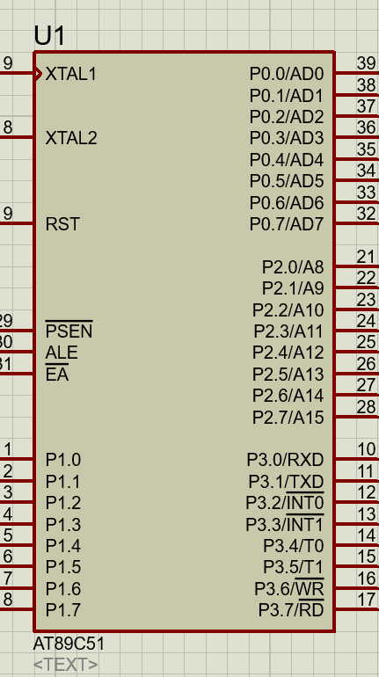

图 40 AT89C51外形及引脚图

元器件作用：电路设有5个按键，从上往下S1键作为手动报警，S2实现布防功能，S3键为销报警功能，S4则是通过控制电机真转按钮，松开则停止驱动。S5则是驱动电机反转按钮，松开则停止反转。

功能实现：

红外传感器接收到信号变化后，转化为电平变化将信号由P2.0口输入单片机，单片机根据电平变化开始工作，当有人在监测区域则D1感应灯亮。

从P1.0口输出的电平信号带动报警灯亮，则表示警报设置功能正常。

当单片机的P0.3引脚接收到低电平信号，警报装置触发，起到报警作用，提醒工人做出反应。

当单片机的P0.0接收到高电平信号后，蜂鸣器触发，报警启动，可撤销报警，整体图如下所示。

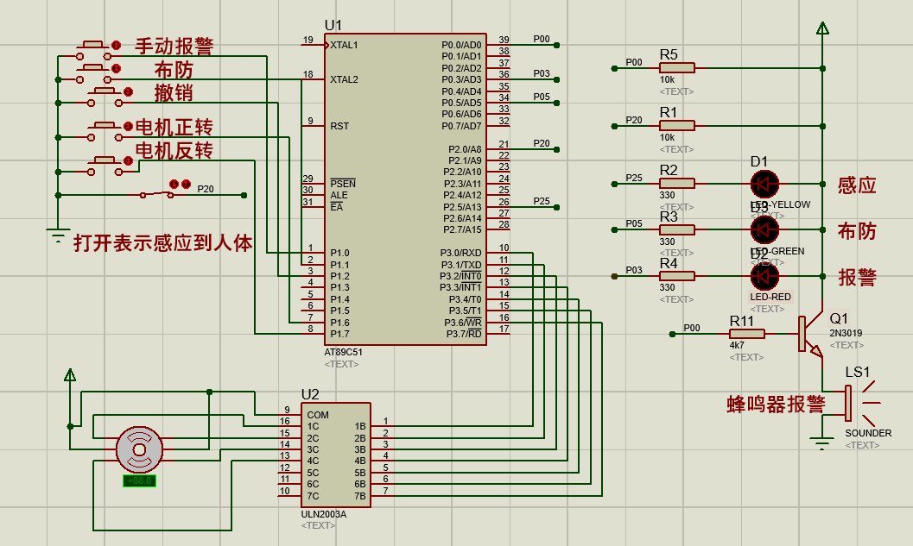

图 41 整体接线图

* 1. 电路设计
     1. 按键电路的设计

如图所示按键功能主要分为三部分，工人人工手动报警；人工布防；撤销报警；电机正转，电机反转。

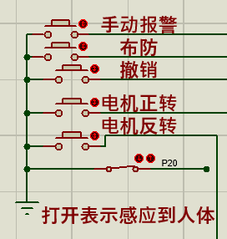

图 42 按键电路

* + 1. 时钟电路的设计

时钟电路通过周期性地生成信号来控制计算机或其他电子设备的时钟周期。这通常使用一个振荡器（如晶体振荡器）来生成一个周期性的电信号，然后使用数字电路（如数字时钟生成器）将该信号转换成有用的时钟信号。时钟信号被用来同步整个系统的操作，确保在一个时钟周期内完成所有任务。

时钟电路广泛应用于各种控制系统中，如计算机、电控设备和数控设备等。在这些系统中，时钟电路为处理器、存储器、总线和其他设备提供同步信号，确保它们能够按照预定的节拍进行工作。同时，时钟电路还可以与其他电路组合使用，实现复杂的功能，如计数、定时等，如下图。

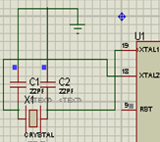

图 5 时钟电路图

* + 1. 复位电路的设计:

在单片机系统中，复位操作是确保系统从已知状态开始运行的关键步骤。常见重启方式涵盖电源启动自复位和外部按键触发手动复位。一旦单片机的时钟电路启动，通过在RESET端提供一段持续的高电平信号，即可引发复位过程。复位电路的设计可以根据具体的应用需求来确定，但通常包括一个能够产生稳定高电平信号的电路部分和一个与单片机RESET引脚相连的接口部分。当需要复位时，复位电路会向RESET引脚输出一个持续的高电平信号，从而触发单片机的复位操作。如图46示为复位电路。

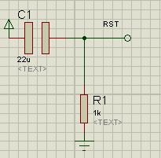

图 6 复位电路图

* + 1. 声音报警电路的设计

如下图所示，上拉一个高电平，和一个三极管，以及报警蜂鸣器外加一个R11的电阻构成声音报警电路，接收到低电平报警器触发触发，如图47示为声音报警电路。

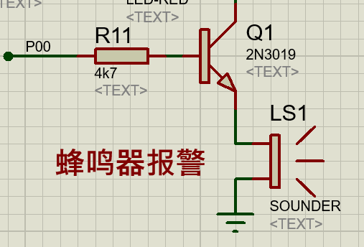

图 47 报警电路图

### 报警灯光显示电路设计

该电路的主要组成部分由3个led灯（分别为黄，红，绿）以及部分电阻组成，该部分与报警电路连接，在报警的同时实现亮灯，给工人提供报警相关信息，同样该部分通过接受单片机电平变化实现led灯的亮与灭。

电阻器R1-R5或串联或并联在电路中，它们的作用是限制电流的大小，并根据各自的阻值对电源电压进行分压，能在保护器件上起到一定的作用，如下图48所示。

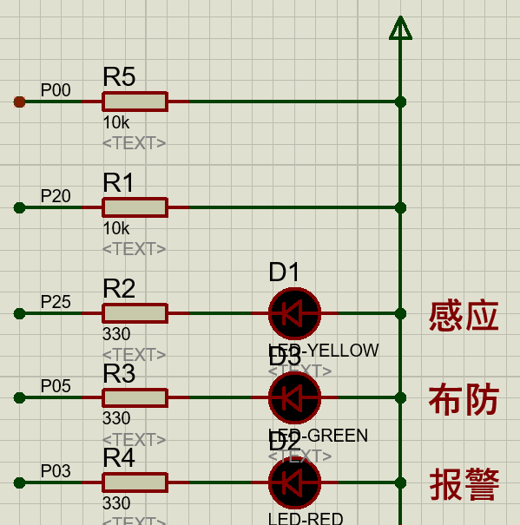

图 43 显示电路图

* + 1. 电机驱动电路

电机驱动模块选用的是U2，使用其中1C-4C口与电机部分衔接，用1B-7B口与AT89C51的单片机的P3.0-3.6口连接接收单片机信号，从而实现电机的驱动即正反转，电路模块如下图49所示。

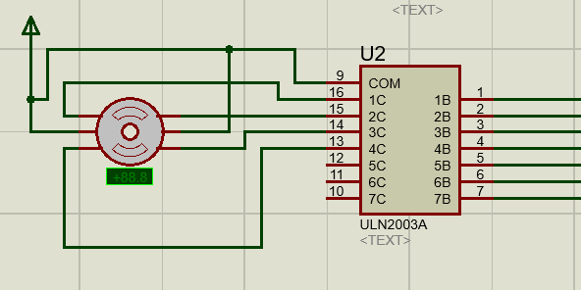

图 44 电机驱动

* 1. 本章小结

本章提出了一个基于AT89C51单片机的红外感应报警加电机控制系统，红外报警部分是一种根据红外线反射原理工作的报警系统。该报警器的最大特点就是报警快速，成本低，使用时间长，效率高，而电机驱动部分结合前面第二章的底座部分，能方便在底座转移过程中的旋转，通过电机的正反转实现。将整个系统加装在小型起吊机上能有效提高起吊机的智能化，也能满足工人对施工安全的要求。

但是该系统中的红外报警功还有待完善，也存在许多可发展与延伸的方向。例如红外报警系统无法区分检测工作区域的人是否是工作人员。虽然无法识别检测区域的人员意图，但是能基本达到报警检测目的，与电机驱动部分结合，并且成功仿真后，基本实现了此次智能化的控制目标。

1. 控制器的仿真及分析
   1. Proteus软件简介

Proteus是英国Labcenter Electronics公司研发的一款电子电路模拟与仿真专业软件。。它为电子工程师提供了一个全面的设计、分析和验证平台，极大地提升了电路设计的效率和质量。Proteus的主要特性概述如下：

(1) Proteus拥有一套直观且用户友好的电路设计界面，适用于模拟电路、数字电路和微控制器电路等多种设计场景。通过这一界面，用户能够迅速实现所需功能，并获得详细的电路图、元件信息和参数设置。Proteus的元件库丰富多样，包括模拟、数字和微控制器等多个分类，以支持不同项目需求[13]。

(2) Proteus能够对电路进行准确的模拟和分析，帮助工程师验证设计的正确性和性能。通过精确计算元件参数和耦合关系，Proteus能够生成系统状态方程，并模拟电路在直流、交流和暂态 等多种工作状态下的行为。这一功能使得Proteus成为复杂电子线路设计和研究的得力助手。

(3) Proteus具备强大的调试和验证功能，为工程师提供了便捷的问题定位和解决方案。通过单步调试、断点设置和变量监视等高级功能，工程师能够轻松跟踪电路的运行状态，并快速找到并解决问题。Proteus的调试工具不仅提高了设计效率，还使工程师在设计过程中得到充分的锻炼。

* 1. 基于Proteus的仿真设计

在Protuse强大的功能支持下，我进行了本次论文需要的系统仿真。首先我对此次仿真设计进行分析，了解需要做一个什么系统出来，次系统需要能够完成什么功能，然后在Protuse软件中先找到对应元器件，然后对其一一设计并且连线，实现各个组成模块的功能，最终使整个仿真系统成功。本次仿真的简图（完整仿真图见附录）。

在本设计的这个Protuse仿真图中，用到了很多个元器件，其中有些找不到的元器件我会寻求学长老师帮助，或者上网百度到元器件名称，例如其中的Speaker，sw-pb等等，正是这些元器件的互相配合，才使得整个系统得以完整实现。

* 1. 仿真模块总体以及功能概述

该设计分为硬件与软件两组件构建。系统结构可分为报警子模块、按键操控子模块、电机驱动子模块以及报警灯视觉模块。电路结构可划分为：热释电红外传感器、报警器、电机驱动电路、单片机控制系统、LED操控电路以及配套的控制管理软件。传感器负责完成感应外部信号变化、信号处理、处理结果传送等功能。

在这个设计的核心架构中，单片机占据核心地位，因此，该系统本质上属于单片机应用系统的典型实例。单片机应用系统本质上由硬件和软件两部分构成。硬件包括单片机、系统由输入输出设备和外围应用电路构成，软件则集成了所有执行工作的程序。单片机应用系统的开发流程涵盖总体设计、硬件设计以及软件设计等多个步骤。

设计的关键组件包括：热释电红外传感探头及其电路、报警系统、单片机控制单元、复位和晶振电路，以及电机驱动模块。红外报警电路的核心功能是，当智能吊车工作区域有人出现时，红外传感器捕捉人体发出的红外辐射，并将其转化为电信号。在电平转换环节，传感器输出的高电平与三极管集电极的高电平相互抵消，形成单片机可识别的低电平信号。这个信号进一步经单片机处理，触发蜂鸣器报警和LED灯亮起，实现了对入侵者的实时警报。整个过程依赖于精确的硬件配合和相应的软件算法调控。若单片机持续输出低电平，报警状态将持续不断，直到传感器未探测到信号，单片机状态变为高电平时，报警才会中止。同样，电机驱动部分依赖于单片机P3口的电平信号变化，控制电机实现正向或反向转动。

红外探头部署于监测点，能转化人体散发的红外光谱为电信号，经过放大电路处理后，以TTL电平的形式传输至AT89S51单片机进行处理。在单片机中，通过软件连续监控、智能解析后，能即时生成并输出入侵警报状态的控制信号。驱动电路的任务是放大控制信号，从而有效地激活声光报警装置，实现所需的动作。系统设定有10秒延迟的报警自清除功能，警情平息后能自动恢复电路至初始状态，实现系统重启。

主要功能：

1、该设计以51单片机作为核心控制器，利用按键进行布防操作。一旦红外热释电传感器侦测到人体热量，LED灯闪烁并触发报警，蜂鸣器响起，可以通过按键控制电机工作。

2、按键功能如下：

设置布防：当按下设置布防按键时，对应LED灯闪烁如下图49，大概30S后停止闪烁，此时检测人体马上报警，图51。

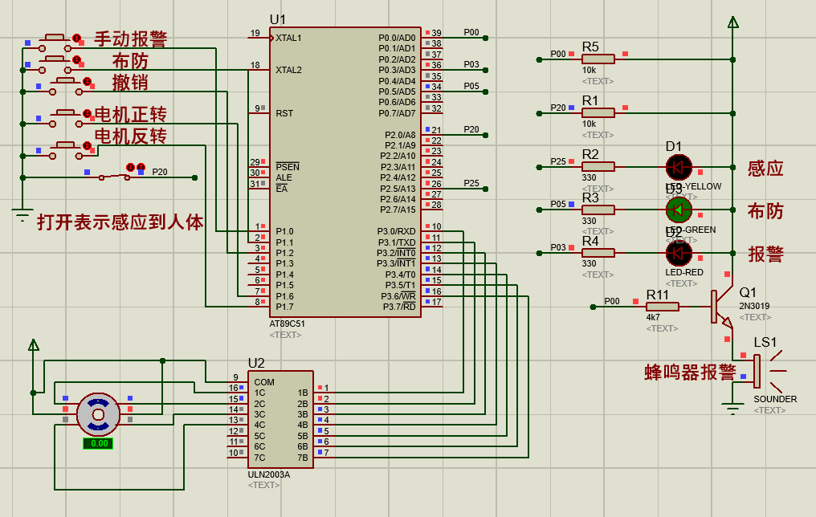

图 50 布防（感应到人体）

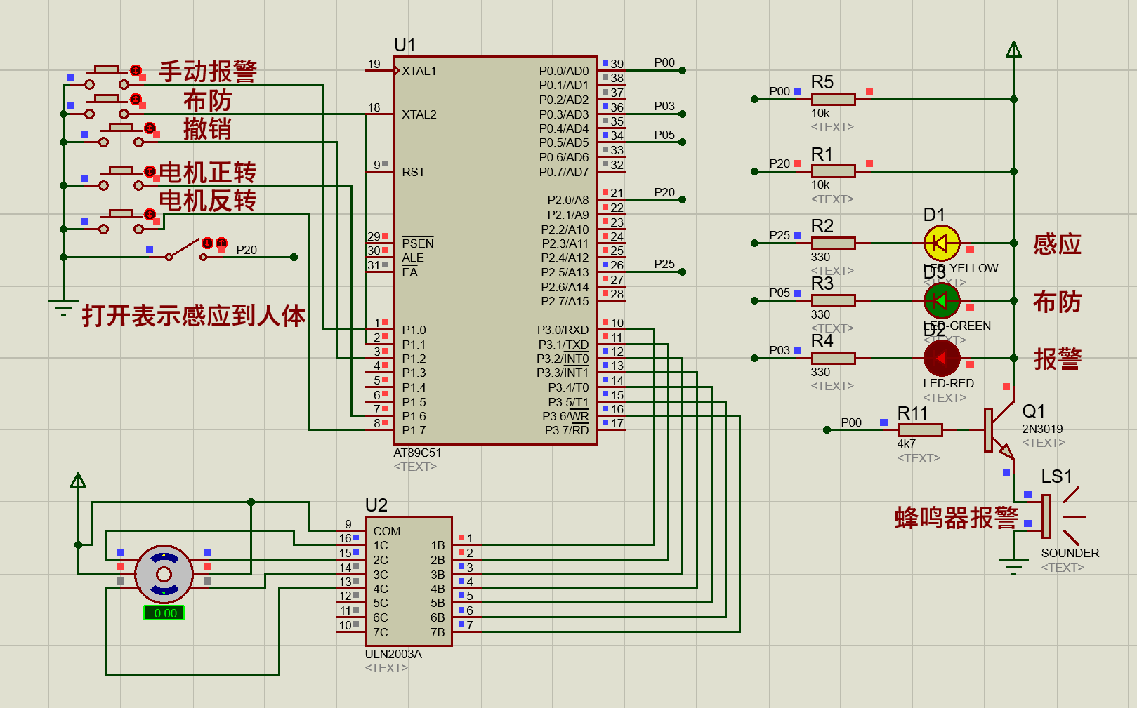

图 51 布防（报警）

取消报警：按下撤销按钮报警所有解除，解除报警后可重新设置布防如图52。

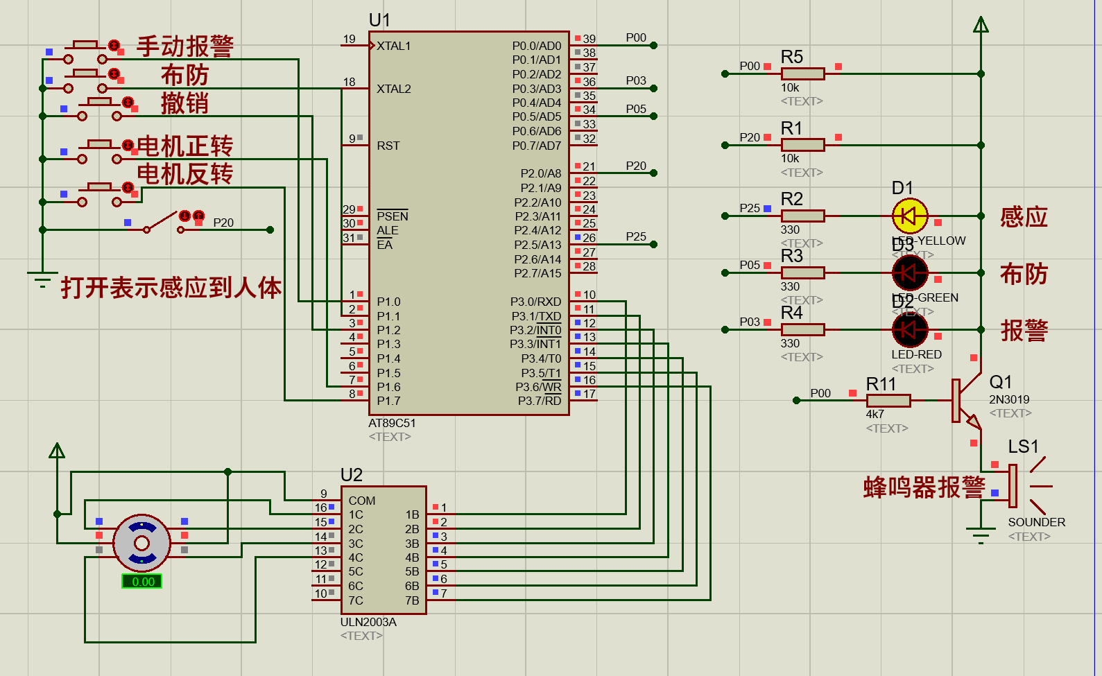

图 45 取消报警

手动报警：遇到紧急情况操作人员可手动按下报警，无论在工作区域是否检测到人均会报警如图53（无人），有人时也手动可以报警，相比于无人只是p20开关断开的区别。

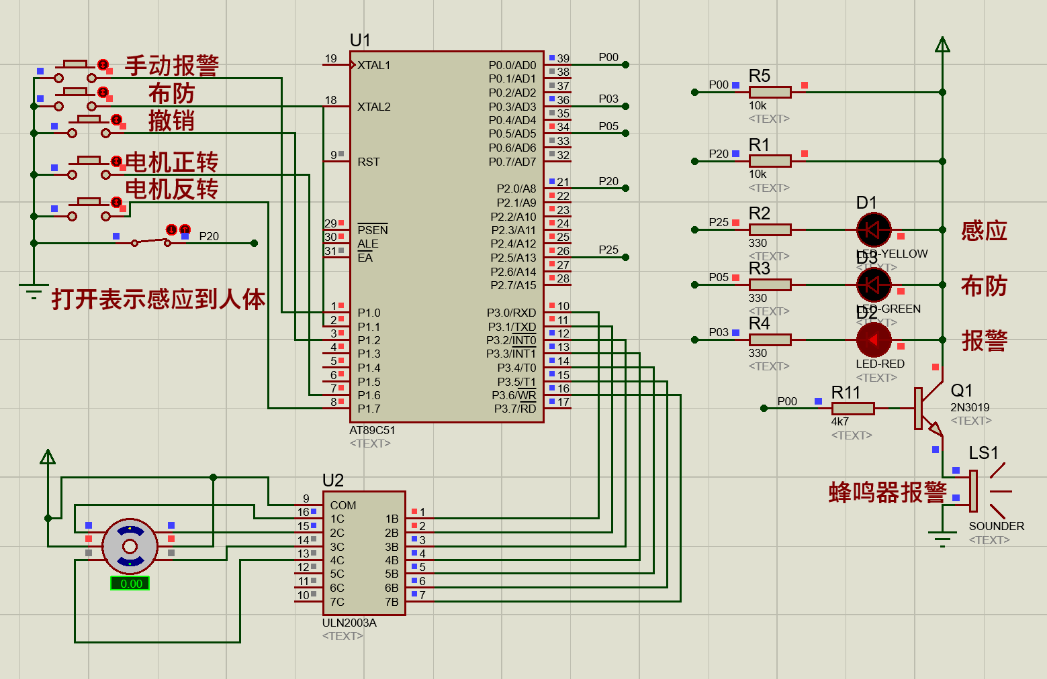

图 46 手动报警（无人）

电机驱动控制，按下正转按钮电机开始工作，松开即停止，按下反转按钮电机反转，同样也是松开停止。

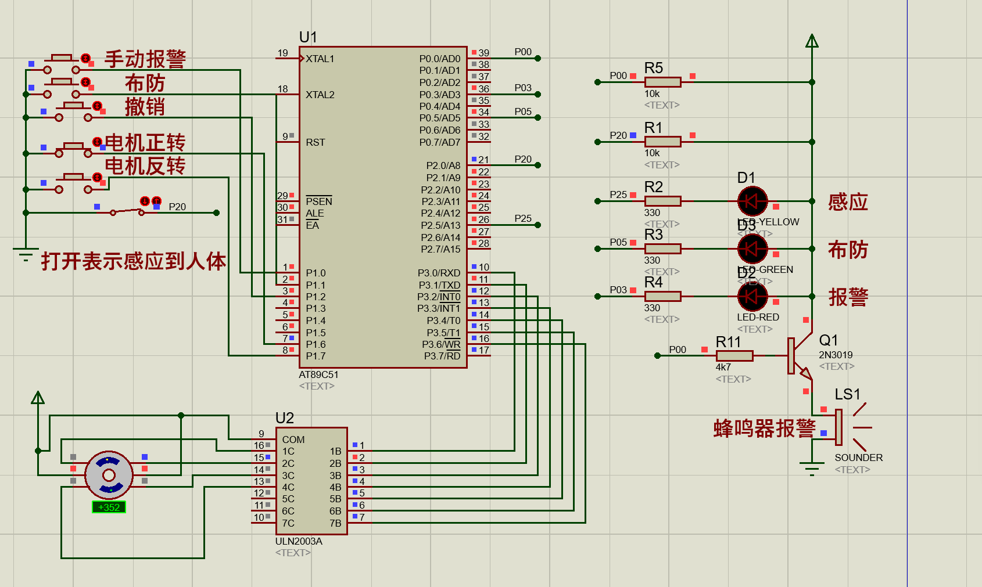

图 47 电机正转

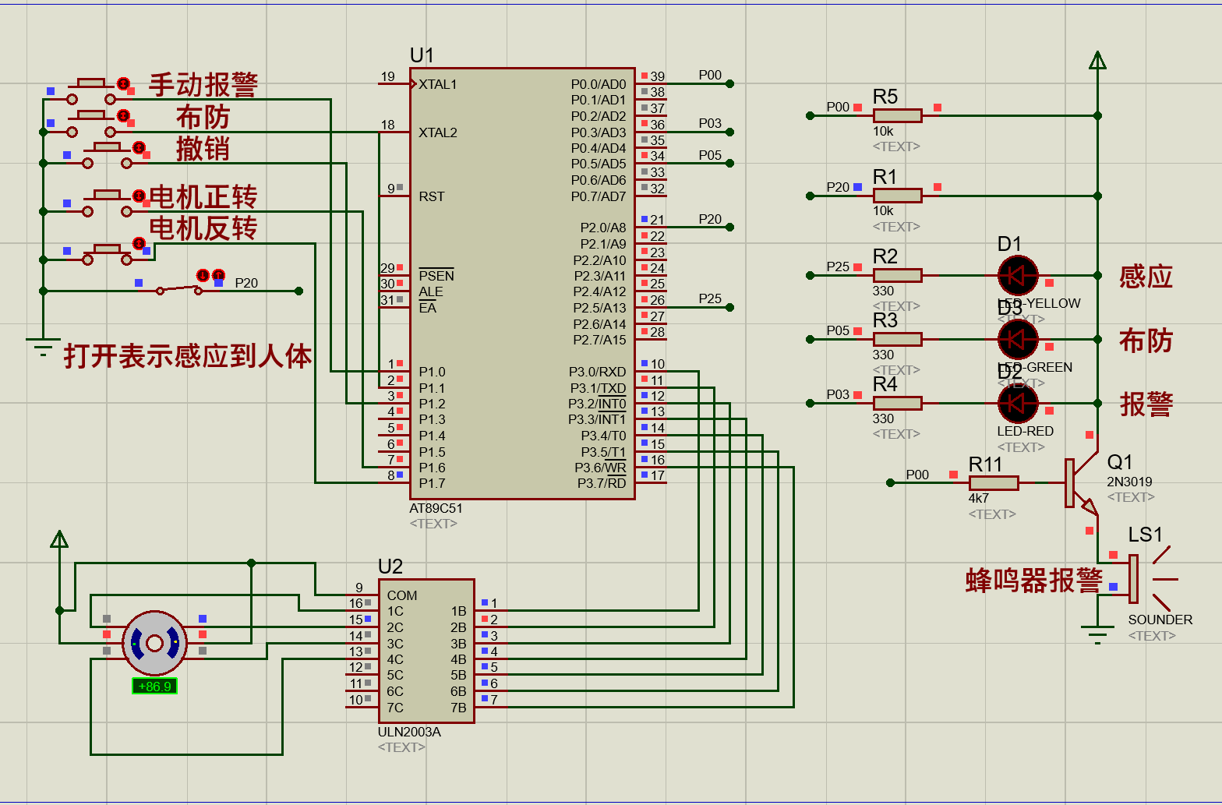

图 48 电机反转

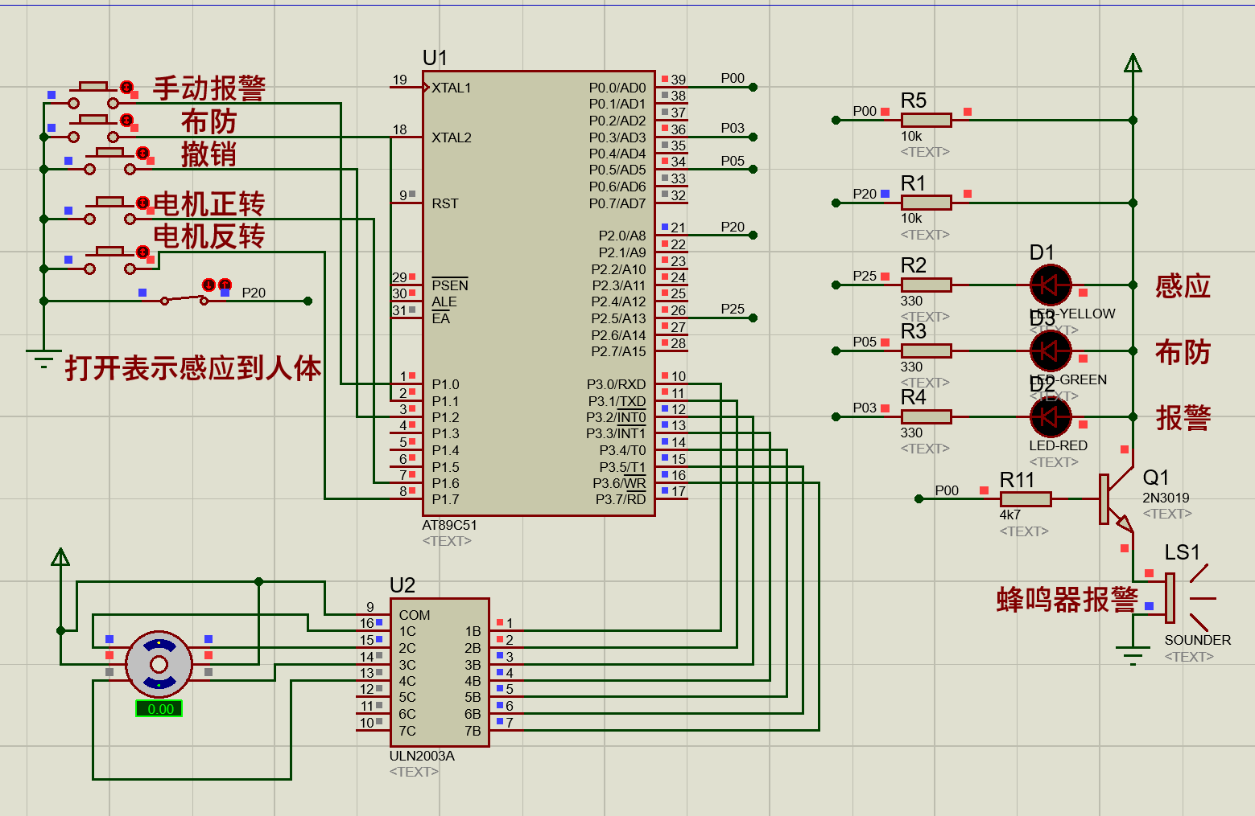

图 49 电机停止

* 1. 本章小结

本章主要对整个软件系统进行了仿真设计，经过设计的各个模块的相互配合，以及多次调试的结果，最终实现了小型智能起吊机的报警和电机智能控制，完成智能控制系统要求。最后还在Proteus仿真环境下对系统的保护功能和驱动功能进行了测试和分析，测试结果表明保护功能得到了很好的实现，驱动功能仿真效果较好，但是未能使用集成放大电路，使系统不是很稳定，需要进一步完善和研究。

1. 总结

本课题设计了一种小型智能起吊机，其中也包括结构设计和软件设计，软件设计用keil5编写程序，用proteus软件进行智能控制部分报警功能和电机驱动功能的仿真，结构设计用SolidWorks进行建模并进行原理介绍。结论如下：

对主吊臂运用三段式箱体式设计，有效的提高了起吊机的工作空间。

对小型智能起吊机底座进行设计，设计一个自锁功能，能很好的增加了起吊机的运动能力和工作稳定性，与后文电机驱动结合也真加了灵活性。

采用51单片机设计的系统方案，构建安全报警装置，电机驱动装置，提高小型起吊机的施工安全性，以及智能性。

对系统进行仿真和机构的结构建模以及受力分析，很好的验证了设计的可实行性，以及获得了许多改进思路。

整体来说在对国外同类产品的发展水平和优缺点进行比较后，针对现有小型起吊机设计的不足之处进行了一定完善和创新，并且此次设计外加智能报警系统，电机驱动，之后还对之前未考虑或因客观原因未涉及的部分进行了研究。这使得小型智能起吊机具备以下预设功能。

用户可以在通过调整主吊臂扩大工作空间，也可以移动底座转移工作空间，锁紧底座加大接触面积提高稳定性。

该部分安装了警报系统，连接电机驱动：按下一键布防，LED灯随即闪烁约30秒后停止。此期间一旦侦测到人体，系统会立即启动报警。报警启动后，可通过取消键暂停并重新配置布防模式。按下正反转开关即可操控电机运转。

尽管智能控制系统和结构设计已经付出了巨大的努力和改进，但是由于条件和能力等原因限制，其存在着众多的缺陷和不足之处。为了更好地发小型起吊机的作用，有必要对系统的一些性能加以完善。此外，进一步提升结构的可靠性需要对材料和设计进行改良和检验，以确保其在实际应用中的稳定性和可靠性。

# 致 谢

四年的大学生活美好充实，转眼即逝。在这大学这段美好的时间里，我经历了许多挫折与磨难，也想过放弃，但是我知道成功之前必定要吃苦的道理，同样在这段时间里，我也得到了许多人的帮助和鼓励。特别是在大四期间我的指导老师宋老师，在我毕业论文的设计过程中，给予了我许多宝贵的指导和帮助，让我从一个啥也不懂的学生慢慢成长成有一定专业能力毕业生。宋老师不仅仅讲课通俗易懂，为人也谦和，指导过程更是耐心教导。从选题到论文整体的构思，从论文创新点分析，再到论文的格式修改和论文结构搭建，宋老师都给了我巨大的鼓励与帮助。每当我遇到自己难以解决的问题，向宋老师询问后都能得到很好的答复。并且不断鼓励我，追求创新。在宋老师的耐心指导下，我顺利得完成了毕业论文的修改与设计，更在专业领域上形成了自己的见解和知识体系。

此外，我还要感谢陪伴我的朋友和身后的父母。父母一直是我前进路上的依靠，他们一直鼓励我，尊重我的决定，让我能够全身心地投入到自己的学习中，不用被其他因素所影响。同样同学则是我学习路上的伙伴，我们一起讨论专业问题、相互勉励与促进，共同进步。最后，我要感谢学校给予的学习环境以及学习平台。在学校这几年，我不仅开拓了自己的专业认知，更学会了为人处世。这段经历将成为我人生道路上一个优美的回忆，也将成为我人生中炫彩的一笔。

回望过去，我深感自己所有的努力都来自于自身的信念，所有的成功都来源于坚持。在未来的日子里，我将奋发向上，努力进取，以优异的成绩回报母校和所有帮助我的人。

最后，再一次感谢宋老师无微不至的指导，非常荣幸能够有您参与到我的毕业论文设计过程中。您的教诲将永远铭记在学生的心中，激励学生不断前行。

谨以此文，表达我最诚挚的谢意。

参考文献

1. 李福森,林卫国,贾华龙,等.智能起吊机在冶金行业的应用现状与发展前景[J].起重运输机械,2023,(22):67-71
2. 李莹.智能起吊机技术的发展趋势与应用前景分析[J].中国机械,2024,(01):82-85
3. 孙立红,刘海峰,田绍鹏,等.智能无人起吊机技术应用现状及前景[J].河北冶金,2016,(03):74-76.DOI:10.13630/j.cnki.13-1172.2016.0321
4. 李晨旭.受限空间起吊机方案研究与设计[D].大连理工大学,2015.
5. 谭松涛,罗贤智,郭纪梅,等.移动式起吊机作业环境感知方法及其应用[J].工程机械与维修,2023,(06):23-25
6. 中国标准出版社总编室.GB/T 3811-2008.起吊机设计规范[S].
7. 韩维敏.传感器技术在机电自动化控制中的应用[J].产业创新研究,2023,(20):103-105
8. 余锡存.单片机原理及接口技术[M]. 西安: 西安电子科技大学出版社.
9. 马志宇.汽车起吊机箱形伸缩臂的有限元分析与研究[D].贵州大学机械工程学院.
10. 乔田忠.桥式起吊机主梁有限元分析[J].机械制造,2022,60(12):26-28+31
11. 吴政江.单片机控制红外线防盗报警器[J].锦州师范学院学报.
12. 翟成群.港口起吊机钢结构脆断原因及抗脆断措施分析[J].中国机械,2023,(31):73-76
13. 倪建宏.Proteus仿真软件在单片机教学中的应用[J].电子技术,2023,52(04):52-53
14. 李国杰.日本起吊机械产量与产能分析[J].起重运输机械,2023,(21):13-20
15. 庹春菊,卢佳霖,刘晓林,等.12～30t汽车起吊机基本臂总拼工装研发及应用[J].工程机械,2023,54(11):11-16+136
16. Fatma G.Naoufel A.Jamel N .Design of an Airship On-Board Crane[J].Aerospace, 2023,10(3):290-290
17. Lee S H.Jo G M.Cha T Y . et al.Development prospect of A Traveling Crane[J].Journal of Drive and Control,2013,10(3):41-46
18. Crane Market: Industry Analysis. Future Growth. Business Prospects and Global Forecast to 2023[J].M2 Presswire,2018
19. Li B .He X .Liao J . et al.Finite element analysis of the chassis in telescopic crawler crane[J].Journal of Physics: Conference Series,2021,1939(1):
20. Venkatesh T .Shareef M S .Kumar A N L A .Design and Analysis of Crane Hook with Different Materials[J].Journal of Trend in Scientific Research and Development,2020,5(1):

附 录

仿真整体图：



原理图：

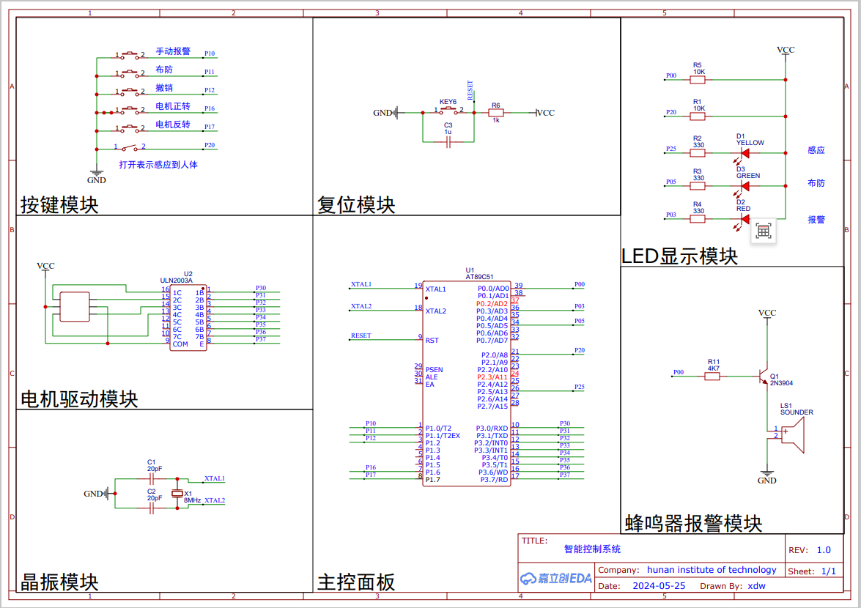

总装图：

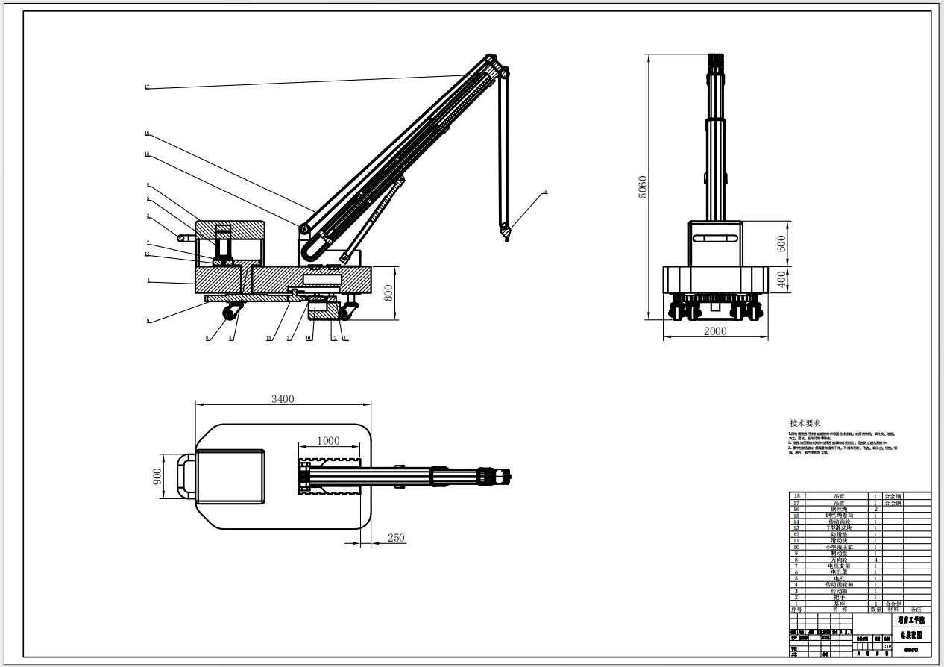

底座图：

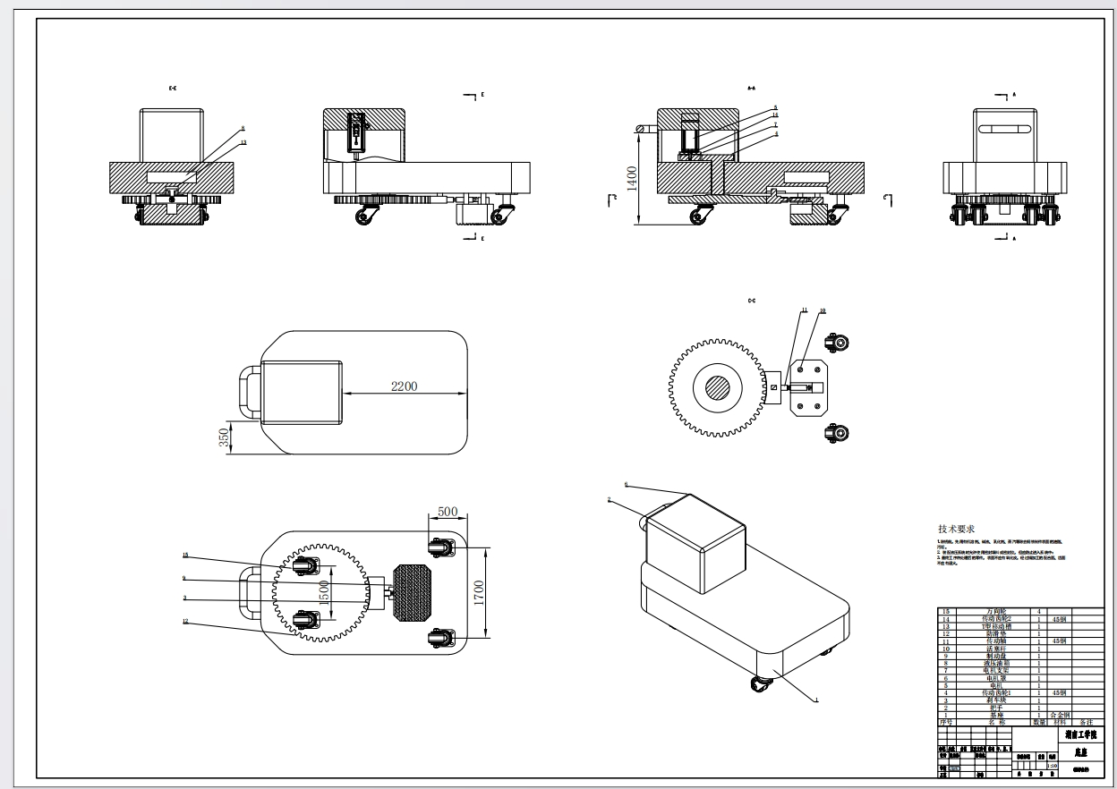

上吊臂图：

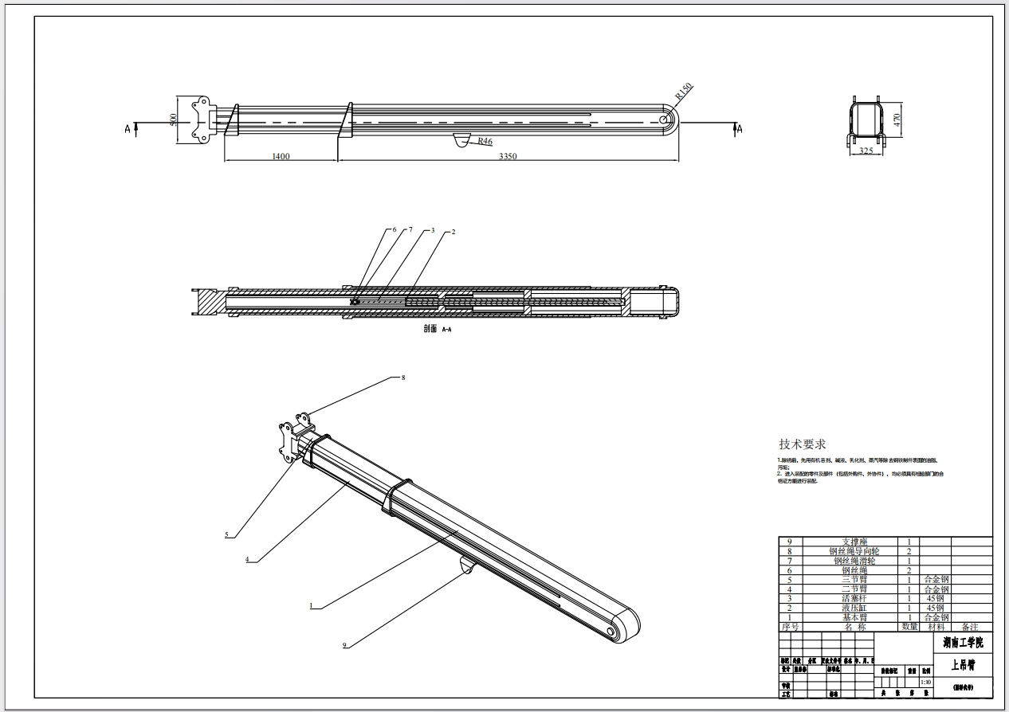

完整源代码：

#include <reg52.h> //调用单片机头文件

#define uchar unsigned char //无符号字符型 宏定义 变量范围0~255

#define uint unsigned int //无符号整型 宏定义 变量范围0~65535

#define key_io P1 //定义按键P1口

uchar key_can; //定义数据类型

sbit beep = P0^0; //蜂鸣器定义

sbit red = P0^3; //红色发光二极管定义

sbit green = P0^5; //绿色发光二极管定义

sbit yellow = P2^5; //黄色发光二极管定义

// 红外热释电平时为0 有输出为1

sbit hw = P2^0; //红外热释传感器定义

bit flag_300ms = 0;//延时标志位

uchar code FFW[]={0x01,0x03,0x02,0x06,0x04,0x0c,0x08,0x09};

uchar code REV[]={0x09,0x08,0x0c,0x04,0x06,0x02,0x03,0x01};

sbit K1 = P1^6;

sbit K2 = P1^7;

void DelayMS(uint ms)

{

uchar i;

while(ms--)

{

for(i=0;i<120;i++);

}

}

void SETP_MOTOR_FFW(uchar n)

{

uchar i,j;

for(i=0;i<1*n;i++)

{

for(j=0;j<8;j++)

{

P3 = FFW[j];

DelayMS(50);

}

}

}

void SETP_MOTOR_REV(uchar n)

{

uchar i,j;

for(i=0;i<1*n;i++)

{

for(j=0;j<8;j++)

{

P3 = REV[j];

DelayMS(50);

}

}

}

/****************独立按键处理函数************************/

void key()

{

static uchar key_new = 0,key_old = 0,key_value = 0; //初始化

if(key_new == 0) //按键松开

{

if((key_io & 0x07) == 0x07) //选择扫描P1.0 P1.1 P1.2

key_value ++;

else

key_value = 0;

if(key_value >= 5) //按键松开松手检测

{

key_value = 0;

key_new = 1; //按键松开后进入等待按键状态

}

}

else

{

if((key_io & 0x07) != 0x07) //按键按下

key_value ++;

else

key_value =0;

if(key_value >= 5) //按键按下消抖

{

key_value = 0;

key_new = 0; //按键松开后进入等待松开按键状态

}

}

key_can = 20;

if((key_new == 0) && (key_old == 1))

{

switch(key_io & 0x07)

{

case 0x06: key_can = 1; break; //得到按键值

case 0x05: key_can = 2; break; //得到按键值

case 0x03: key_can = 3; break; //得到按键值

}

}

key_old = key_new;

}

/*************定时器0初始化程序***************/

void time_init()

{

EA = 1; //开总中断

TMOD = 0X01; //定时器0工作方式1

ET0 = 1; //开定时器0中断

TR0 = 1; //允许定时器0定时

}

uchar flag_alarm ; //报警标志位

uchar flag_bufang ; //布防标志位

uchar flag_bufang_en ; //布防标志位使能

uint flag_value; //用做定时器的变量

/******************红外报警处理**********************/

void hongwai_dis()

{

if(flag_alarm == 1) //报警

{

red = ~red; //红灯报警

beep = ~beep; //蜂鸣器报警

}

if(flag_bufang_en == 1) //准备开始布防

{

green = ~green; //绿灯闪

}

if(flag_bufang == 1) //确认布防

{

green = 0; //如果延时布防成功 绿灯长亮

if(hw == 1) //红外有输出

{

flag_alarm = 1;

}

}

}

/******************对应不同按键处理**********************/

void key_with()

{

if(key_can == 1) //按键紧急报警

{

flag_alarm = 1; //报警标志位 ;

}

if(key_can == 2) //布防按键

{

flag_bufang_en = 1;

}

if(key_can == 3) //取消报警 把变量清零

{

flag_alarm = 0;

flag_bufang = 0;

flag_bufang_en = 0;

flag_value = 0;

beep=1;

red=1;

green=1;

P2 = 0xff;

}

}

/******************主程序**********************/

void main()

{

time_init();

// P0=0x00;

while(1)

{uchar N = 1;

uchar L = 1;

key();

yellow = ~hw; //红外热释电指示灯 有输出就亮黄灯

if(key_can < 10)

{

key_with(); //按键设置函数

}

if(flag_300ms == 1)

{

flag_300ms = 0;

hongwai_dis(); //红外报警函数

}

if(K1 == 0)

{

SETP_MOTOR_FFW(L);

}

else if(K2 == 0)

{

SETP_MOTOR_REV(L);

}

else

{

P3 = 0x03;

}

}

}

/*************定时器0中断服务程序***************/

void time0_int() interrupt 1

{

static uint value;

TH0 = 0x3c;

TL0 = 0xb0; // 50ms

value ++;

if(value % 6 == 0)

{

flag_300ms = 1;

}

if(flag_bufang_en == 1)

{

flag_value ++;

if(flag_value >= 1200) //30秒

{

flag_bufang = 1;

flag_bufang_en = 0;

flag_value = 0;

}

}

}